单元三概述

可视分析
在本单元中，我们将介绍协作式数据可视化（collaborative data visualisation），包括和弦图（Chord diagram）与桑基图（Sankey diagram）、统计模式和分析模式（analytic patterns）。我们还将介绍叙事技巧，包括叙事数据可视化（narrative data visualisation）、仪表板（dashboard）以及故事板（storyboard）。
在本单元中，你将找到多种机会来测试你的知识、回顾已学习的内容、思考不同主题，并倾听他人的观点。本单元的学习内容将有助于你理解评估任务。
本单元的学习内容包括：
在本单元结束时，你将能够：
- 学习数据查询（data query）以从数据集中检索数据，并将其应用于评估练习。
- 学习统计模式与分析模式以对数据集进行分析。
- 理解叙事方法，并结合不同的数据可视化技术，包括叙事数据可视化、仪表板以及故事板技巧。
你将在本单元中完成以下内容：
- 使用 Tableau 练习和弦图、桑基图、仪表板、故事板以及叙事技巧。
- 通过案例研究学习新兴技术。

3.1 数据查询与可视分析模式

数据查询
数据查询用于使用特定的查询语言从多个数据集中检索数据。通过选择你想要分析的数据，数据查询可以只检索部分数据。Microsoft 拥有其自己的查询语言，可连接外部数据源，从这些外部数据源中选择数据，并将所选数据导入 Excel 工作表中。
使用 Microsoft Query 检索外部数据
请花一点时间通过下方链接的 Microsoft 支持网页了解这一数据查询过程。特别是，你应展开并阅读名为“了解有关 Microsoft Query 的详细信息”（Learn more about Microsoft Query）的部分。
在 support.microsoft.com 阅读更多内容
Links to an external site.

结构化查询语言（SQL）
结构化查询语言（Structured Query Language），通常称为 SQL，是一种用于编程的领域特定语言，用于管理关系型数据库系统中的数据。它在检索实体与变量之间的关联数据关系方面尤其有用。基本 SQL 编码包含三种语法：Select（选择一个数据维度，如列或行）, From（来自某个数据集）, Where（根据特定条件检索数据）。
请在下面展示的两段 SQL 示例中尝试寻找这三种语法，它们分别使用了不同的工具。
选择以下两个示例以了解更多内容:
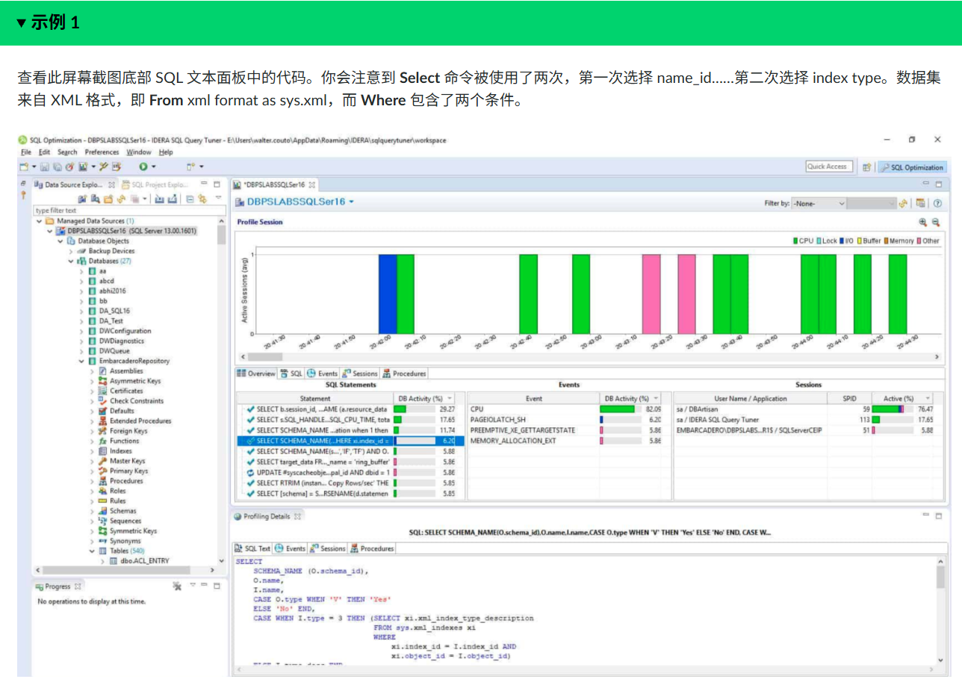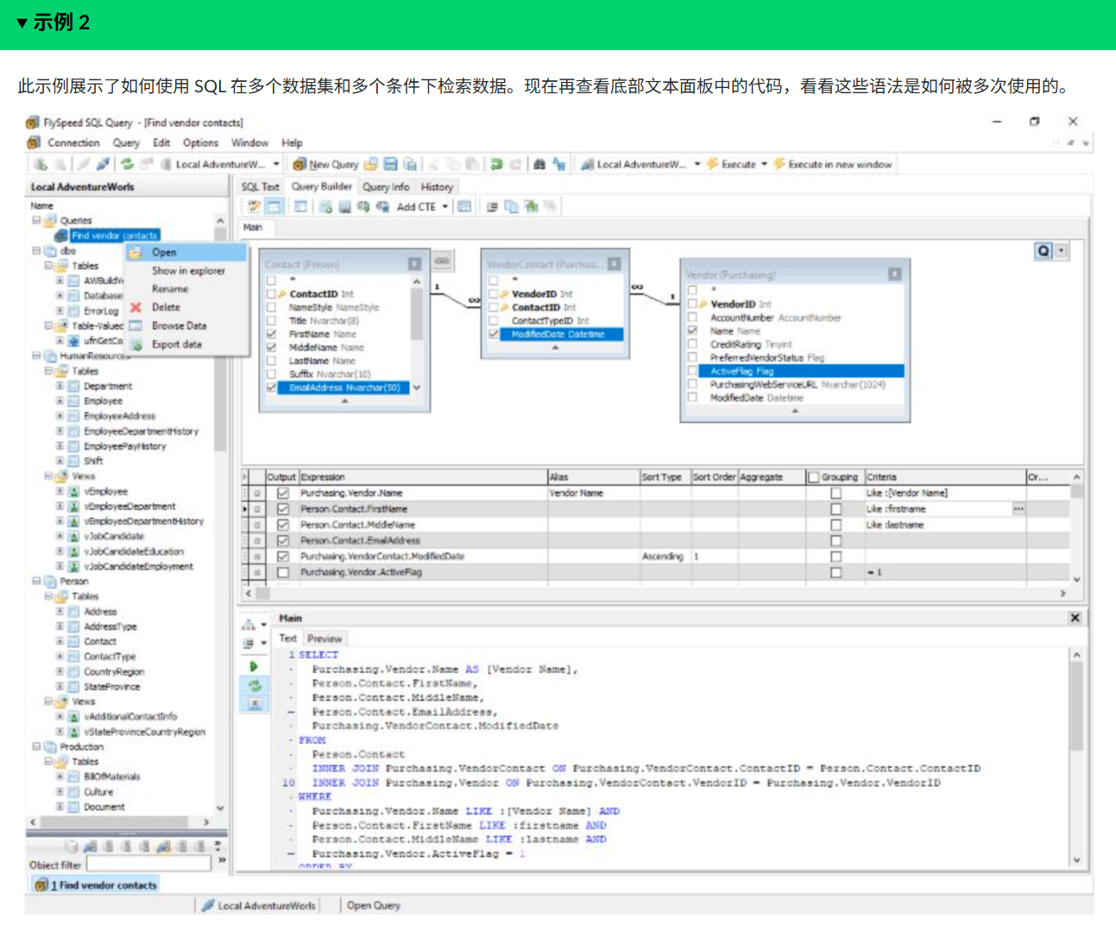
https://www.bilibili.com/video/BV1mE2JYsEJg/?spm_id_from=888.80997.embed_other.whitelist&t=42.579598&bvid=BV1mE2JYsEJg

3.1.1 数据查询实践

Tableau 中的数据查询
Tableau 具有针对特定数据查询的内置交互功能。它不需要使用诸如 “Select… From… Where…” 这样的标准公式。
当你将数据拖入 Tableau 的列字段和行字段时，你会注意到数值型数据默认被设置为求和（sum）。你可以将其更改为平均值（average）或中位数（median）进行选择。
你可以在 Mike Lowe 于 2015 年发表在 The Data School 的文章中看到这一过程的可视化呈现。
Tableau 数据查询过程
作为 The Information Lab 的顾问和 Tableau 培训师，我经常向客户和学生展示 Tableau 数据查询过程。回到基础知识，是为 Tableau 中许多主题奠定背景的好方法……
在 theinformationlab.co.uk
链接到外部网站。
阅读更多内容。

评估中的数据查询
用于你在评估任务二：可视分析中的示例数据集包含两个不同的数据表：1988 至 2022 年的澳大利亚国际进口与出口数据。你需要使用数据查询从这两个数据表中检索数据。下方的截图展示了如何在 Tableau 中创建一个简单的数据查询。
该查询从上方区域显示的 Export 和 Import 两个数据集中检索数据。同时，底部面板展示已检索到的数据，它们被组合到同一个工作表中。
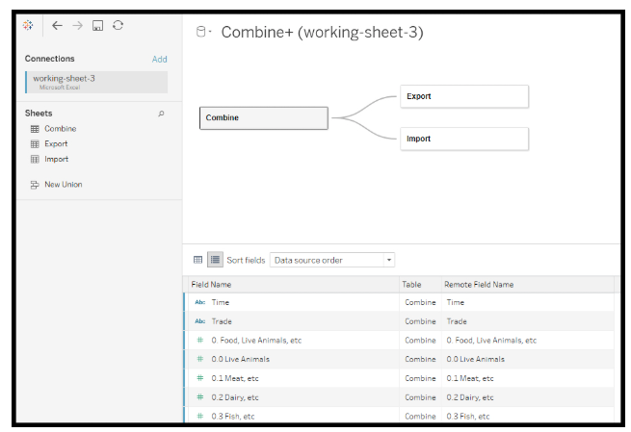
了解更多关于在 Tableau 中自定义 SQL 的方法
观看 1 分 54 秒
观看此视频，了解 Tableau 中 SQL 的基本功能。你也可以访问以下网页了解更多内容：
- 连接到自定义 SQL 查询
- 链接到外部网站。

- MySQL
- 链接到外部网站。

3.1.2 可视分析模式
在面对大量数据且需要在较短时间内处理时，数据往往会令人不知所措。可视数据分析结合了数据分析与数据可视化（data visualisation）技术，使理解数据与揭示数据背后的故事变得更加容易。通过使用数据查询建立数据关系与数据模式，可以生成交互式可视化图表，用于展示数据所蕴含的洞见。可视分析有助于缩小检索范围，聚焦于感兴趣的信息，并对数据集应用数据分析算法以进行深入的分析。
数据可视化常见的两种模式是统计模式与分析模式。你可以在下方的示意图中看到它们如何与数据交互以产生结果。
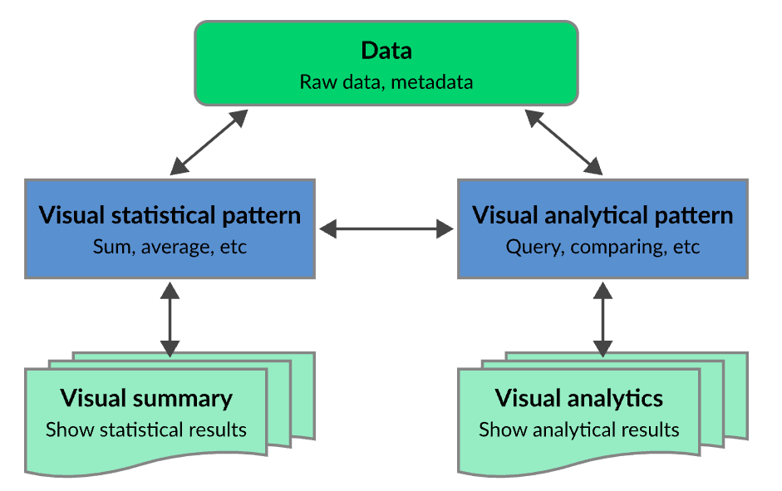
视觉统计模式（Visual statistical patterns ）用于统计图表的视觉汇总结果，例如总量或平均值。视觉分析模式（Visual analytical patterns）利用数据查询提取数据以便进行比较或评估。交互式可视化与叙事可视化（narrative visualisation）常应用于分析模式中，用来解释有洞见的数据叙事。两种模式均需使用数据查询技术来选择数据并进行分析。

模式实践
现在让我们来看一个示例，展示如何使用示例数据集创建统计模式与分析模式。
查看示例数据集时，我们能够看到包含进口与出口的数据。每组数据均包含 10 个主要类别与 67 个子类别的数据，覆盖从 1988 年到 2022 年的 35 年。所有数值均以百万为单位。
根据每个类别与子类别，我们可以创建视觉统计模式，以可视化与汇总每个类别的总量及子类别在时间序列中的变化。
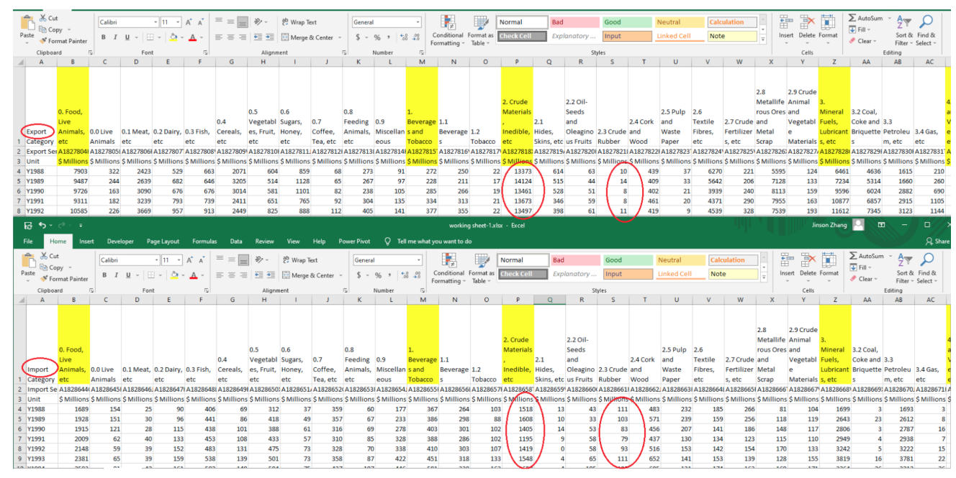
示例数据集中已经计算了 1988–2022 年期间每个类别与每个子类别的进口/出口总量与小计。然而，这些数值之间存在较大的差距，导致数据尺度差异明显，从而使创建有效的可视化变得困难。为解决这一挑战，我们需要使用统计模式来避免这一问题。

3.1.3 解读模式

视觉统计模式（Visual statistical pattern）
统计模式使用诸如求和（sum）或平均值（average）等数学方法来衡量数据中隐藏的整体信息。
对于类别 i = 1 至 10，每个类别的百分比可表示为：
Percentage _{(i-import)} = sub-total _{(i-import)} / total _{(import)}
Percentage _{(i-export)} = sub-total _{(i-export)} / total _{(export)}
百分比 _{(i–进口)} = 小计 _{(i-进口)} / 总计 _{(进口)}
百分比 _{(i–出口)} = 小计 _{(i-出口)} / 总计 _{(出口)}
其中，百分比 _{(i-进口)} 与 百分比 _{(i-出口)} 的总和应为 100%。

例如，类别 Beverage _{(i=2)} 在 1988 年的进口小计为 A$367 百万（3.67 亿澳元），出口小计为 A$272 百万（2.72 亿澳元）。1988 年所有类别的进口总量为 A$42,419 百万（424.19 亿澳元），出口总量为 A$42,365 百万（423.65 亿澳元）。
因此，该类别在 1988 年的进口比例为 367 / 42419 = 0.87%，出口比例为 272 / 42365 = 0.64%。
对于子类别 j = 1 至 10，每个子类别的百分比可表示为：
Percentage-Sub _{(j-import)} = d_{(j-import)} / sub-total _{(j-import)}
Percentage-Sub _{(j-export)} = d_{(j-export)} / sub-total _{(j-export)}
子类别百分比 _{(j-进口)} = d_{(j-进口)} / 小计 _{(j-进口)}
子类别百分比 _{(j-出口)} = d_{(j-出口)} / 小计 _{(j-出口)}
其中 d_{(j)} 为子类别 j 的数据, 且子类别百分比 _{(j-进口)} 与子类别百分比 _{(j-出口)} 的总和应为 100%。

例如，在类别 Beverage _{(i=2)} 中，1988 年进口小计为 A$367 百万（3.67 亿澳元），出口小计为 A$272 百万（2.72 亿澳元），而子类别 Tobacco _{(j=2)} 的进口为 A$103 百万（1.03 亿澳元），出口为 A$22 百万（0.22 亿澳元）。因此子类别烟草（Tobacco）的进口比例为 103 / 367 = 28.07%，出口比例为 22 / 272 = 8.09%。
基于这些统计模式，可以创建新的可视化图表，用于比较类别与子类别之间的差异。

视觉分析模式（Visual analytical pattern）
统计模式（statistical pattern）建立了类别与子类别之间的度量关系。为了衡量类别与子类别之间各项具体的进出口情况，需要构建分析模式（analytical pattern），以评估其在时间序列上的价值变化。
对于时间序列 t = 1988, 1989, …, 2022，类别（i）或子类别（j）在 t 与 t-1 之间的变化率可表示为：
Ratio_Change _{(t)} = d_{(t)} / d_{(t-1)}
变化率_{(t)} = d_{(t)} / d_{(t-1)}
其中 d_{(t)} 为类别（i）或子类别（j）在时间 t 的数据。

例如，类别 Beverage _{(i=2)} 在 1988 年（t‑1）的进口小计为 A$367 百万（3.67 亿澳元），出口小计为 A$272 百万（2.72 亿澳元）。在 1989 年（t），进口小计为 A$386 百万（3.86 亿澳元），出口小计为 A$228 百万（2.28 亿澳元）。
因此，在 1989 年，该类别的进口变化比率为 386 / 367 = 105.18%，出口变化比率为 228 / 272 = 83.82%。
请注意，在时间序列的起始年份（如示例数据集中的 1988 年），变化率假设为 100%。

3.2 弦图
弦图（或和弦图，chord diagrams）是一种用于展示矩阵数据之间相互关系的图形化方法。数据以径向方式排列在圆周上，数据点之间的关系通常以连接这些数据点的弧线进行表示。
以下示例展示了一个用于可视化 2011 年 Wikipedia 全球影响力的弦图
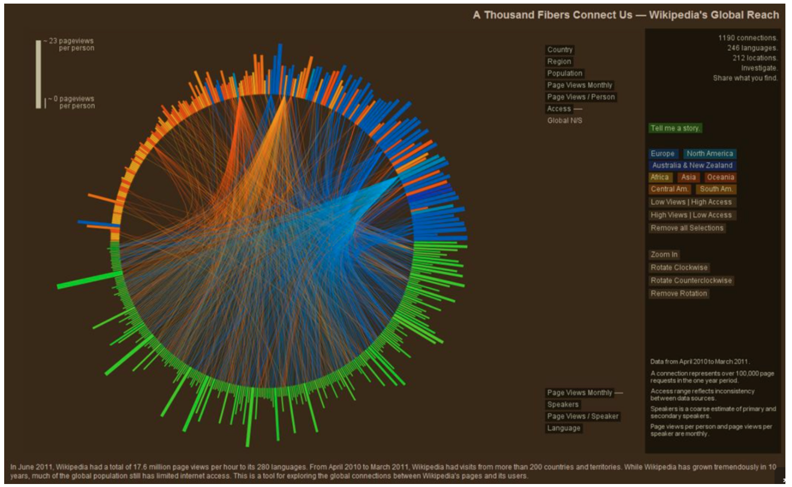Wikiviz datatelling WikiGlobalReach1 by Jen Lowe, 2011. Wikipedia. CC BY 3.0
Links to an external site.
弦图对于展示实体之间的关系及其相对大小非常有用，因此广泛用于迁移研究、经济流动和基因组研究。它们还可用于强调尚未被探索的关系，以帮助解决特定问题。下图展示了一个基本的弦图。
节点（Nodes）沿圆周排列，节点之间的关系通过弧线相互连接。每条连接线都会被赋予一个数值，并以弧线的大小按比例呈现。颜色可以用于将数据分组，从而帮助进行比较和区分不同的组别。

点击以下网站以进一步了解弦图，包括结构说明、工具和示例。务必观看题为 Design and Drafting Sharing
Links to an external site.
的视频，然后访问知乎查看如何在 Tableau 中绘制弦图
Links to an external site.
的步骤。
Tableau | Chord Diagram
Links to an external site.
（阅读英文版： Chord Diagram
Links to an external site.
）
此类图表可视化实体之间的相互关系。实体之间的连接表明它们具有某些共同点。
在 datavizcatalogue.com
Links to an external site.
上阅读更多信息。

可视化大数据
当和弦图用于可视化大数据（Big Data）时，它能够在衡量数据关系方面提供更好的交互式可视化效果。下图由 Guy Abel 教授
Links to an external site.
创作，展示了 1960–2015 年期间的全球迁移情况。
在可视化图表的左上角显示时间序列范围；右上角则以折线图展示全球迁移总量。在和弦图的内部，全球迁移人口在九个区域之间的流动得以呈现，这九个区域包括：非洲、欧洲、东欧与中亚、西亚、南亚、东亚、大洋洲、拉丁美洲与加勒比地区，以及北美洲。

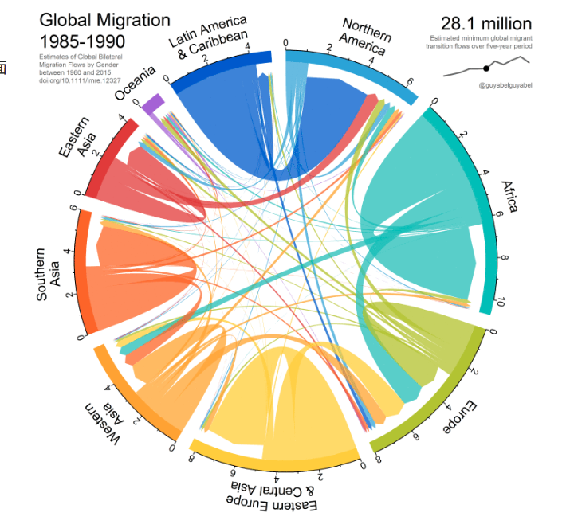

3.2.1 从数据集到弦图
弦图有助于比较数据矩阵以发现关系。正因如此，我们已将它引入你的知识体系中；然而，你在本次评估任务中不需要创建弦图。因此，本页将使用一个不同的示例数据集来演示如何制作此类图表。

弦图的主要用途是展示多个实体（节点）之间的流动或连接。每个实体在圆周上以一个（通常带颜色的）弧段呈现。实体之间的弧线用于显示流动（或交换）。弧线的粗细与流动的重要性成正比。
以下数据集包含悉尼六个郊区在 2001 年至 2016 年间的房产数据。数据关系（流动）包括两个比率：按收入划分的全款购房比例，以及按收入划分的按揭购房比例。
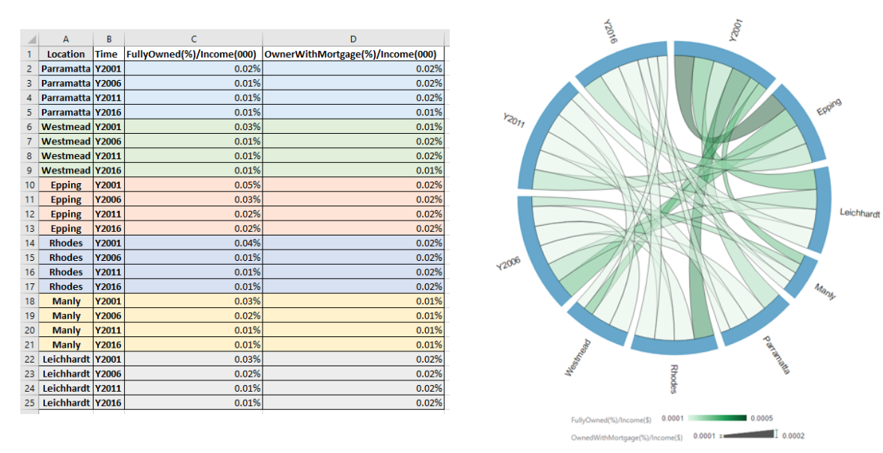

使用 Tableau、Power BI、Oracle、Python 等工具均可基于此数据集绘制弦图。上方展示的弦图由 Oracle 创建。
该图表展示了 2001 至 2016 年间六个悉尼郊区的房产持有情况：Epping、Leichhardt、Manly、Parramatta、Rhodes、Westmead。弧线的大小表示按收入划分的按揭购房比例，弧线越大表示该比例越高；弧线颜色表示按收入划分的全款购房比例，颜色越深表示该比例越高。

请观看下方两个视频，了解如何在不同工具中创建弦图，并思考你未来会使用哪一种工具。
PowerBI
阅读以下网页，了解如何在 Power BI 中创建弦图：
- Microsoft
- Links to an external site.

- Github
- Links to an external site.

- PowerBI
- Links to an external site.

你也可以前往 YouTube.com
Links to an external site.
观看相关英文视频。
Tableau 6 分钟
请观看此视频，学习如何使用 Tableau 创建弦图。
https://www.youtube.com/watch?v=UmjhWE5SNQw

进一步了解如何在 Python 中创建弦图

阅读以下文章: Create a Chord Diagram in Python（用 Python 创建弦图）| FAUN — Developer Community/Medium
Links to an external site.
, 其中解释了如何使用 Python 创建弦图。如果你已经熟悉此编程语言，这可能会对你有所帮助。

3.3 桑基图（Sankey diagram）
桑基图（Sankey diagram）是一种特定类型的流程图，其中箭头的宽度按流量大小成比例显示。它强调系统中的主要传输或流动，以帮助定位对整体流量最重要的贡献。桑基图可以涉及多维数据可视化，并应包含来源（sources）与去向（destinations）。
让我们来看一个例子，了解桑基图是如何工作的。
这张桑基图展示了某一年中，加拿大森林木纤维在下游加工过程中的特定情景。流量采用公吨（metric tonnes）作为单位，唯独“生物能源（Bioenergy）”流以太焦耳（Terajoules, TJ）表示。
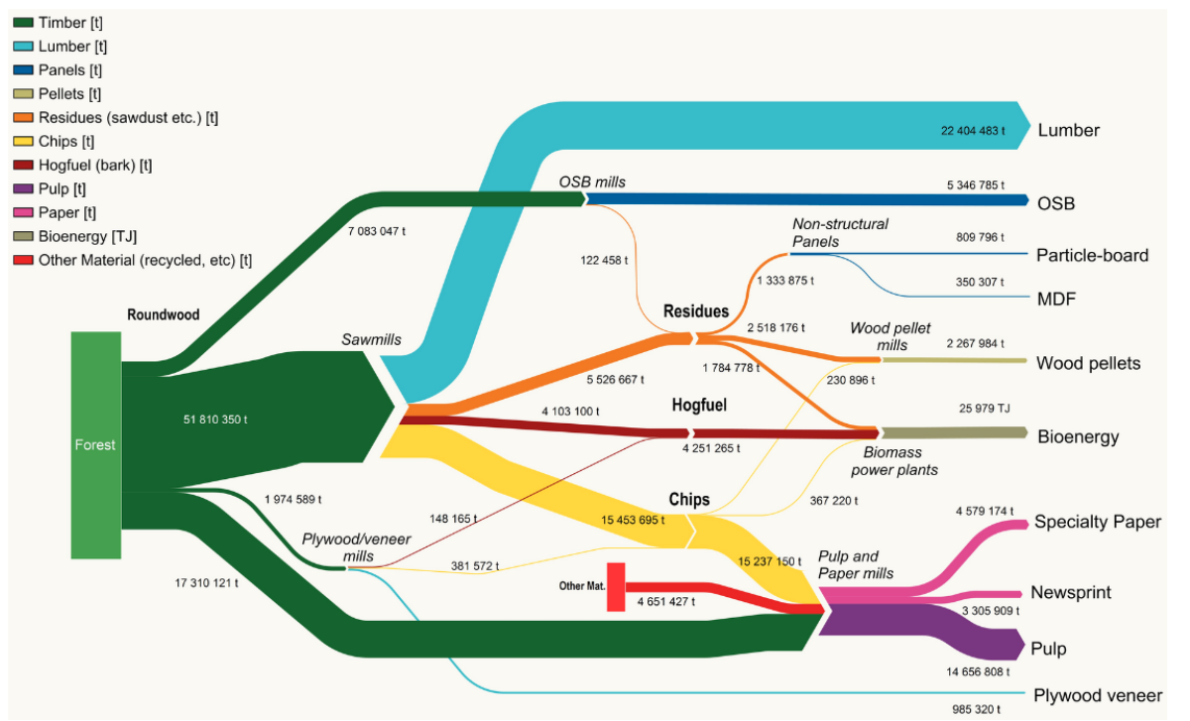来源：追踪加拿大林业中的木纤维 | Sankey Diagrams
Links to an external site.

从图中可以清楚地看到，木材从森林经过原木、锯木厂、定向刨花板厂（OSB mills）、单板厂（veneer mills）以及制浆/造纸厂（pulp/paper mills），最终流向 10 种最终产品。你可以看到箭头的粗细表示加工的公吨数量。请注意木材（Lumber）和纸浆/纸品（Pulp/Paper）是最粗的最终产品流，因此也是木纤维最终流向最多的地方。

衡量成功
在学习如何创建桑基图之前，让我们再看一个有趣的例子。点击下面的链接，阅读有关如何使用桑基图可视化线上交友成功率的案例。你可以查看名为 “117 Days On Tinder” 的第一张图，它展示了一位男性在 Tinder 上 290 个匹配对象的一系列结果。
在这些匹配中，他发出了 99 条消息；其中 12 条他没有回复，31 条对方没有回复。他进行了 56 次对话，其中 40 次对方最终停止回复。在剩下的 16 个对话中，他停止回复 5 个，继续与 11 个保持联系。最后，他与 3 个匹配对象约会，并结束了另外 8 个。这些数据通过桑基图得到了非常简洁的呈现，从开始到结束的流动一目了然。
Tinder 趣闻轶事与桑基图
Piotr Migdał：我非常喜欢浏览 r/dataisbeautiful。昨天，我看到一则帖子，关于可视化由 AI 生成面孔在 Tinder 上的匹配情况
在 p.migdal.pl
Links to an external site.
阅读更多。

3.3.1 桑基图的应用工具
在创建桑基图（Sankey diagram）时，你所使用的数据集必须同时包含“源”（source）和“目的地”（destination）数据。以下示例数据集包含从一个城市（来源）飞往另一个城市（目的地）的航班数据，并包括价格、飞机型号、发动机型号以及空域类别。下载 Sankey diagram_sample dataset.xlsx 文档副本，并在我们开始利用它创建桑基图之前浏览下面的数据。
在检查完数据后，查看以下使用示例数据集制作的桑基图。注意左侧的来源数据引用了 From_City 列，右侧的目的地数据引用了 To_City 列。此特定图表是使用可视化工具 Oracle 创建的，并且还包含空域类别、飞机型号等数据，同时通过线条粗细展示价格。
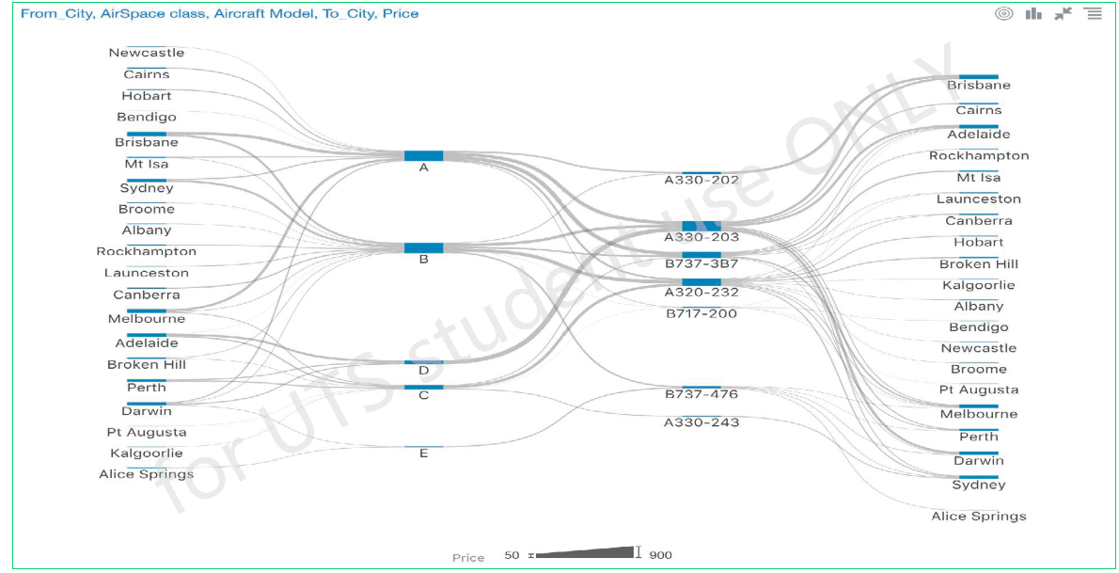

了解更多关于使用 Oracle 创建桑基图的内容
观看 4 分 45 秒
观看此视频，了解如何使用 Oracle 创建桑基图。 并阅读以下网页以进一步了解该主题：
- Tableau 可视化项目扩展
- Links to an external site.

- Tableau 桑基图
- Links to an external site.

观看 10 分 42 秒
虽然你在本课程的最终评估任务中不需要创建桑基图，但你可能仍想学习如何在 Tableau 中构建这种常见的可视化类型。
观看这个较长的视频，视频展示了从头到尾的所有步骤，帮助你使用 Tableau 创建自己的桑基图。本页面也提供了示例数据集，方便你一边观看一边跟着练习。
https://www.bilibili.com/video/BV1cW4y1v7q8/?spm_id_from=888.80997.embed_other.whitelist&t=42.891123&bvid=BV1cW4y1v7q8

3.4.1 评估任务二（AT2）：创建数据模式并将数据集添加到 Tableau
在本次研讨课中，我们将帮助你理解线上学习材料，特别是关于统计模式和分析模式的内容。我们还将讲解评估任务二，以阐明、解答你对该作业任务的疑问。

评估任务二的数据集：澳大利亚国际贸易
AT2 所用数据集为澳大利亚国际贸易数据，覆盖 1988 年至 2023 年逾三十年的数据。该数据集包含进出口信息，其中包括 10 个主类别与 67 个子类别。为了获得洞见并做出明智决策，我们将探索数据中的统计模式和分析模式。这些是可重复使用的数据分析格式，用于理解数据中的潜在关系、分布和变化。
点击以下四个步骤以进一步学习。

步骤 1

统计模式准备（Statistical pattern preparation）

现在让我们开始练习统计模式。将所有原始出口数据复制并粘贴到新的出口统计模式表中，然后将第 1–3 行的数据表头复制到第 40–42 行，并将 A 列的时间序列从第 4–39 行复制到第 43–78 行。
在第 43 行中，应用以下公式：
在单元格 B43 输入 = B4/$CA4，用于计算类别 0.Food 在总出口中的百分比，
其中 B4 是类别 0.Food 的出口额，$CA4 是 1988 年的总出口额。
在 1988 年，将此公式横向复制到 M43、P43、Z43、AD43、AH43、AR43、BB43、BL43、BU43（不包括子类别）。然后将此操作重复应用至 1989–2022 年的所有时间序列。
进⼝统计模式表也应重复相同的计算。完成后，你的数据模式表应与下图匹配。
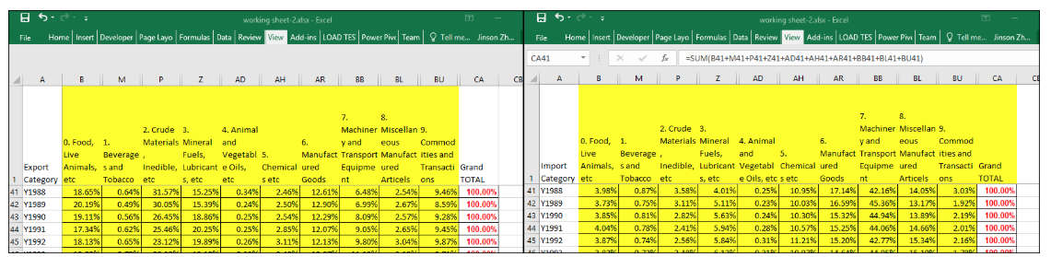
若要检查 1988 年各类别的百分比是否正确，在单元格 CA43 输入以下公式：
=SUM(B43+M43+P43+Z43+AD43+AH43+AR43+BB43+BL43+BU43)
若结果显示为 100%，则代表 1988 年的统计数据正确。对进出口两个统计模式表中的所有年份重复此检查。
对子类别的统计计算，使用相同思路：以子类别数据比上所属类别的子总量。例如：
- 在单元格 C43 中，输入 = C4/$B4，用于计算子类别 0.Live 占 0.Food 小计的百分比。
- 在单元格 D43 中，输入 = D4/$B4，用于计算子类别 0.1.meat 占 0.Food 小计的百分比。
- 在单元格 E43 中，输入 = E4/$B4，用于计算子类别 0.2.Dairy 占 0.Food 小计的百分比。
- 在单元格 F43 中，输入 = F4/$B4，用于计算子类别 0.3.Fish 占 0.Food 小计的百分比。
- 在单元格 G43 中，输入 = G4/$B4，用于计算子类别 0.4.Cereals 占 0.Food 小计的百分比。
- 在单元格 H43 中，输入 = H4/$B4，用于计算子类别 0.5.Vegetables 占 0.Food 小计的百分比。
- 在单元格 I43 中，输入 = I4/$B4，用于计算子类别 0.6.Sugars 占 0.Food 小计的百分比。
- 在单元格 J43 中，输入 = J4/$B4，用于计算子类别 0.7.Coffee 占 0.Food 小计的百分比。
- 在单元格 K43 中，输入 = K4/$B4，用于计算子类别 0.8.Feeding 占 0.Food 小计的百分比。
- 在单元格 L43 中，输入 = L4/$B4，用于计算子类别 0.9.Miscellaneous 占 0.Food 小计的百分比。
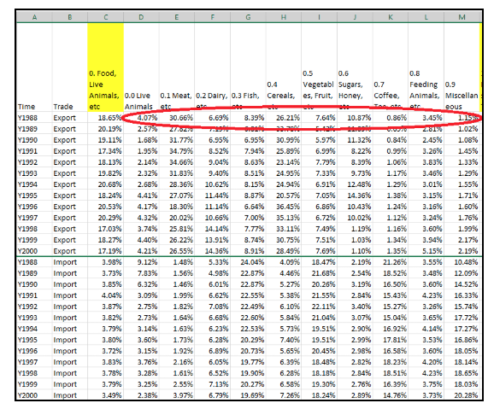
将上述方法从第 43 行至 78 行重复；并在进口（Import）工作表中同样处理。其结果应与下一步的示例一致。

步骤 2

分析模式准备（Analytical pattern preparation）

在新的进口分析模式工作表中，复制 Import 数据集中所有数据表头与时间序列列。在时间为 1989、类别为 0.Food 的数据单元格中，使用此公式：
B5 = import sheet!B5 / import sheet!B4
该公式用于计算当前年份与前一年之间的变化值。然后将此单元格设置为百分比格式。将此过程对所有类别与子类别，以及从 1989 年至 2022 年的整个时间序列重复执行。同样在出口分析模式工作表中重复此过程。最终结果应如下所示：
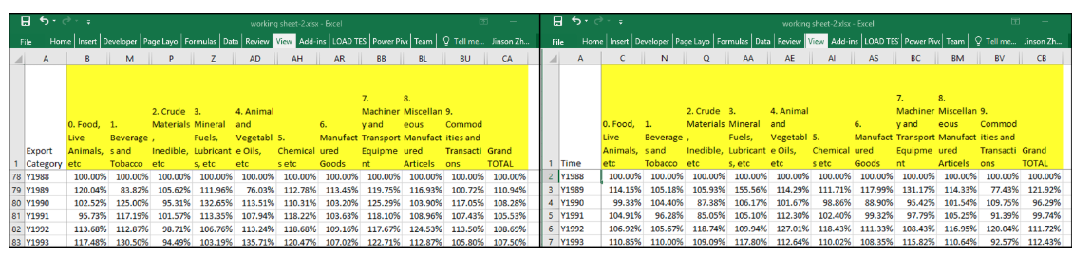
由于 1988 年为第一个年份，没有上一年的数据，因此无法计算变化值。你应删除 1988 年这一行。
在检查所有数据无误后，这两个模式工作表即可部署到 Tableau 进行可视化。
现在，我们已经使用最终评估任务的数据集创建了统计模式（statistical patterns）和分析模式（analytical patterns）。接下来需要将 Import 与 Export 数据合并，以便在 Tableau 中进行部署。

步骤 3

合并数据集（Combining the Datasets）

最后，为了使数据集能够用于 Tableau，我们需要分别将 Import 与 Export 工作表在统计模式、分析模式与原始金额（raw dollar）数据三个层面进行合并。
执行方法如下：复制 Export 数据，在数据中新增一列“Trade”，在首行输入“Export”，再向下填满整个 Export 数据行数。对 Import 数据重复相同操作。
你将得到三份合并后的数据集：“Statistical‑Combined”、“Analytical‑Combined” 与 “Dollar‑Combined”，其中同时包含进口与出口。
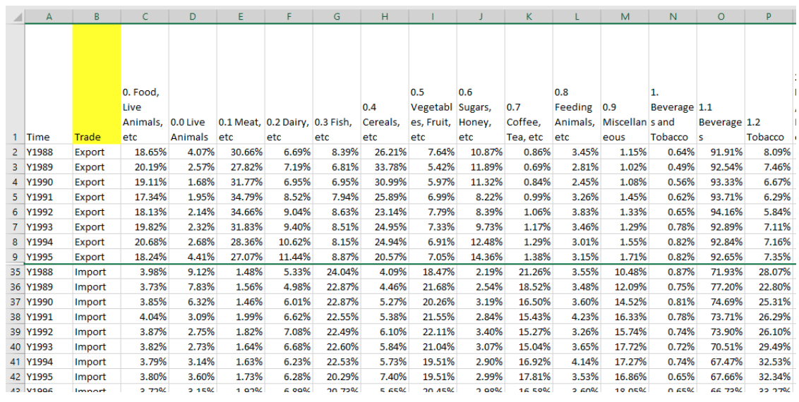

步骤 4

将数据集添加到 Tableau（Adding the Datasets to Tableau）

你现在应拥有三个数据表，分别代表统计模式、分析模式与原始金额模式。可按照以下步骤将数据部署至 Tableau。
指南
- 打开包含这三个工作表的新 Excel 数据集，然后在 Tableau 中打开它。
- 当数据源（data sources）页面出现后，将其中一个工作表拖入窗口。接着当你拖入第二个数据集时，Tableau 会尝试以「关系」（Relationship）的方式将两个数据集链接起来。
- 需要在关系设置中指定数据集的关联方式，选择它们之间共享的维度。在此情况下，你应选择 Time 与 Trade 作为关联字段。这类似于 SQL 中的 join，但不会产生重复的数据行。
- 最后，你可以对原始金额（raw dollar）数据集重复上述步骤。
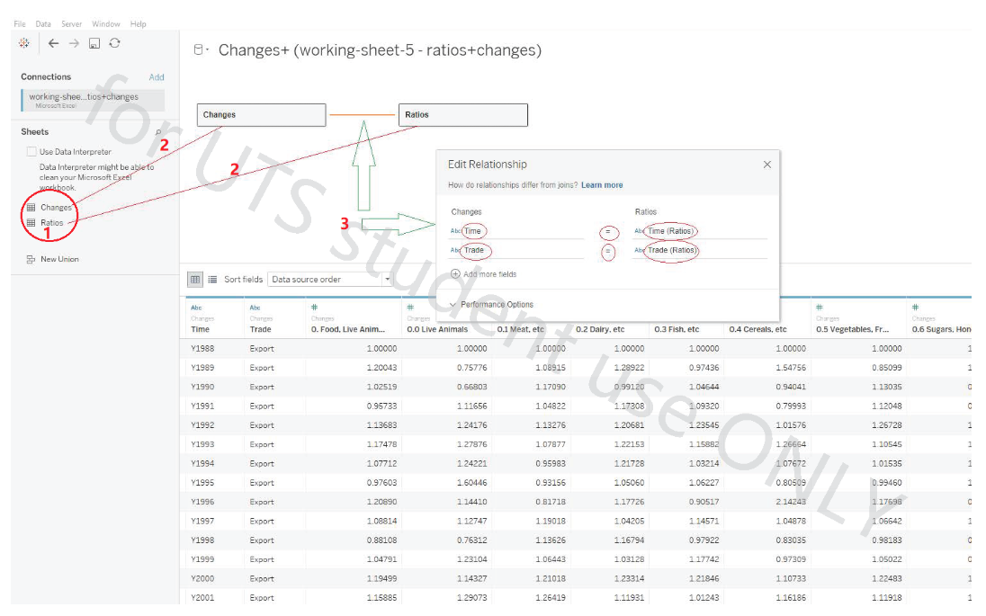
设置好查询后，便可以从任意工作表选择数据来创建图表与仪表板（dashboard）。

3.4.2 Tableau：桑基图与和弦图

Tableau 社区对桑基图与和弦图的支持
Tableau 与 Excel, 本课程中我们主要使用的两款软件, 目前尚未原生支持桑基图（Sankey）与和弦图（Chord）。然而，由于 Tableau 拥有庞大的用户群体，因此其在线上提供了广泛的教学指南与完善的扩展组件社区。本周的单元内容中，你已经看到一种利用你自己的数据集来生成桑基图与和弦图的方法，尽管这个过程相对复杂，因为 Tableau 本身并不直接支持这种图表类型。
在 Interact with Public 的全球可视化
Links to an external site.
案例与 Tableau Public
Links to an external site.
上，你可以看到许多此类图表示例（英文阅读：Tableau Public
Links to an external site.
）。
以下是 Tableau Public 上部分可公开访问的图表示例：
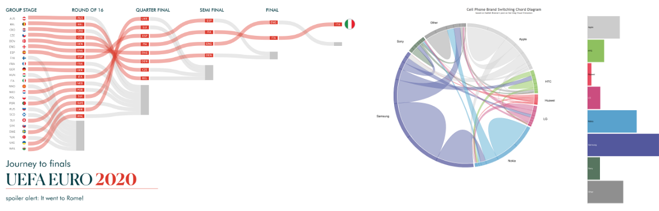
来源: 2020年欧洲杯晋级决赛之路图表 | Tableau Public 来源: 手机和弦图表 | Tableau Public

你可以在 Tableau Public 上找到一些可用于入门的模板，例如：
- Chord Diagram Template
- Links to an external site.
- – Mark Reid
- Chord Diagram Template
- Links to an external site.
- – Ruth A
- Basic Sankey Diagram
- Links to an external site.
- – Bima Putra Pratama
- Multi-Level Sankey Template
- Links to an external site.
- – Jeffrey Shaffer
试着下载其中的一些图表，看看它们的制作者是如何构建这些可视化的。你也可以试着将你自己的基础数据集放入这些模板中进行实践！

仪表板扩展（Dashboard extensions）
这些示例要成功运作往往较为复杂，因此许多第三方公司提供付费或试用的扩展插件。虽然我们没有这些扩展的授权，但你可以使用它们的免费版本进行尝试。
我们将使用 Energy Dataset（能源数据集）
Download Energy Dataset（能源数据集）
来创建一个基础的双层桑基图，将各州与其使用的能源类型连接起来。
查看以下幻灯片，学习如何逐步添加扩展。
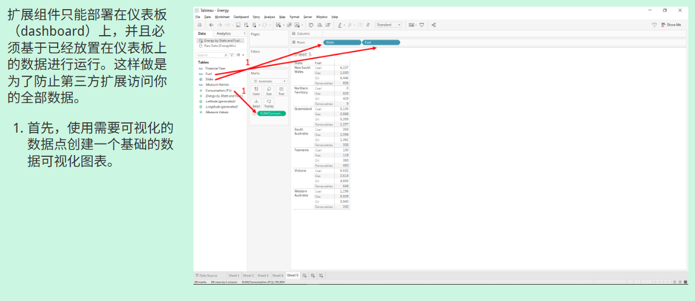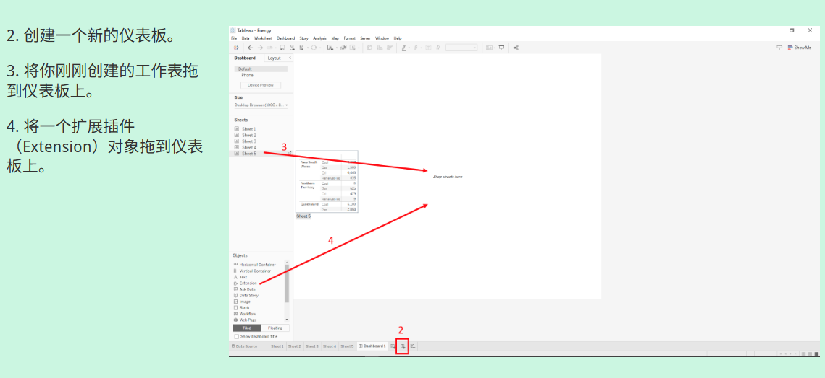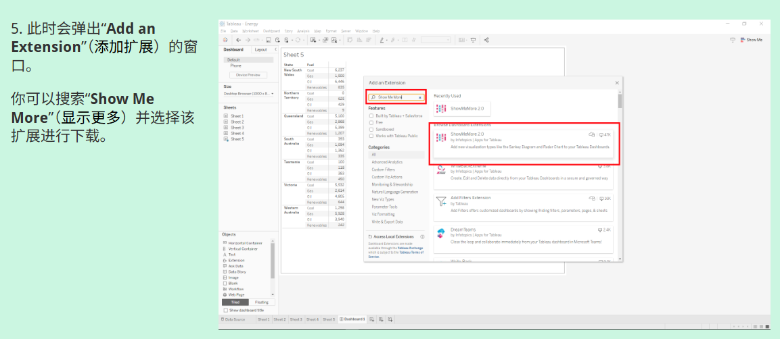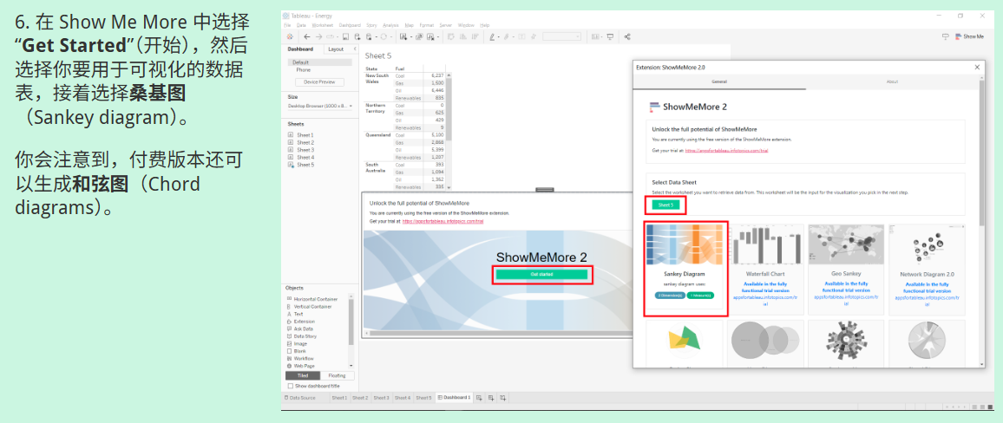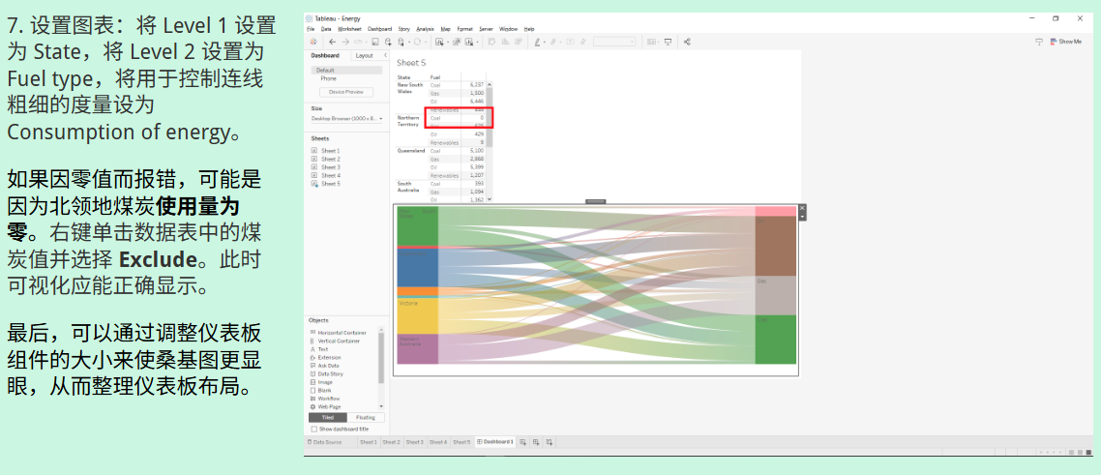
在上方幻灯片 5 中展示的图表中，左侧显示能源使用者的规模，右侧显示能源消费者，而线条则说明各州的能源来源。该可视化是互动式的，你可以通过鼠标悬停来高亮显示特定的流向。
此试用版仅限使用两个维度，以及数量有限的图表类型，而付费版本可以解锁更多选项。
尝试在能源数据集中使用此扩展，然后浏览探索 Tableau Extension Library，找出你感兴趣的其他扩展工具！

3.5 定义以人为本的设计
数据可视化是一种为人而设计的事物。要创建有效的数据可视化，就必须认真思考：我们究竟是为谁设计这些可视化？他们是谁？他们在与我们的可视化互动时会做些什么？他们所处的团队、群体或社会情境是什么？我们如何确保他们的体验是积极的？
这些都是在创建数据可视化时必须考虑的基本问题，想要有意义地解决这些问题往往复杂且耗时！从整体上来看，从事这一领域的人通常属于以人为本设计（human‑centred design）方向。
在广义的以人为本设计领域中，有着长久的实践与研究历史。相关研究领域被称为“人机交互（human‑computer interaction）”，其出现于二十世纪七十年代末至八十年代初。起初，该领域关注的是如何支持计算机系统的高效使用，以及让人们更容易理解并正确使用它们。
到了九十年代，该领域开始扩大范围，将重点放在人们使用数字技术的具体情境上——特别是工作场所。其核心理念是：要设计出有效的技术，就必须理解其所处的复杂社会与物理环境。
在 2000 年前后，研究范围再次扩大，开始思考人们在更广泛的技术环境中的体验。此处的“体验（experiences）”是一个刻意保持宽泛的概念，包括人们在使用数字技术时的文化修养、情感以及身体感受。

用户设计 vs. 以人为本设计
“以人为本设计（human‑centred design）”与“以用户为中心的设计（user‑centred design）”是描述设计过程的常用概念，在许多情况下两者被交替使用。虽然实践者有时会区分二者，但主要差别在于：我们不希望把人简单视为用户（users）。他们的角色远不止“使用产品”，也可能包括共同设计（co‑design）、共同创造（co‑create）。此外，人类与产品之间还可能存在其他多种关系，因此不应将人们局限于“使用者”的角色。

什么是“以人为本”？
以人为本（human-centred）意味着：在设计过程的所有步骤中，都要纳入人的观点。在实践中，这意味着需要在整个设计过程中持续让潜在使用者参与，例如：用户研究、原型制作、评估与迭代设计等。其核心目标是：我们设计的“计算（computing）”应支持人类自身的重要价值，包括自由、选择、主导性（agency）、隐私、社交、创造力、成长、价值观、精神性（spirituality），并最大限度地适应人类的生理、认知与情感能力。

设计师的角色
在这里，“设计师（designer）”一词与“用户研究者（user researcher）”或“设计研究者（design researcher）”的角色基本等同。

3.5.1 以人为本的设计方法

以人为本的设计，实际工作内容到底是什么？

访谈（Interviews）
访谈是设计师最常使用的方法之一，用来了解他们所合作的人，并初步识别如何支持这些人。访谈常见的原因包括：成本低、组织快，而且通常被认为容易执行。然而，不要低估成为一名优秀访谈者所需要的技巧与经验；访谈需要充分准备，通常还必须经过伦理审批流程。
根据设计师想要了解的内容不同，访谈可能是：
- 结构式访谈（Structured）：所有受访者都被问到相同的问题；
- 半结构式访谈（Semi‑structured）：有一组基础问题，但会根据访谈的发展进行必要调整；
- 非结构式访谈（Unstructured）：以对话方式围绕某个主题自由展开。

在设计流程的早期，设计师通常会采用非结构式或半结构式访谈，以获得对使用情境与潜在使用者的整体理解。随着原型（prototypes）的发展与设计思路逐渐成形，访谈将转向更结构化、聚焦性更强的问题，以进一步精炼设计。
访谈也可以以团体方式进行，例如焦点小组（focus groups）。在复杂的设计情境中，或在设计极为重要的产品/系统/服务时，访谈通常会被录音、转写，并进行分析，以识别关键主题、共同点，以及不同人的不同经验与观点。

工作坊、研讨会（Workshops）
工作坊是一种常见方法，用于将不同的利益相关者聚集在一起，共同探讨设计问题并共同设计解决方案。其核心理念是“与人一起设计”，而不是“为人设计”。参与者通常会积极表达需求和顾虑，并共同塑造未来的解决方案。工作坊常包含一系列共创活动，包括头脑风暴、亲和图法（affinity diagramming）、角色扮演、原型体验（experience prototyping）以及开放讨论等。
“未来工作坊（future workshops）”是一种常见形式，它包含三个主要阶段：
- Critique（批判）：理解当前的问题情境并识别现有问题；
- Fantasy（幻想）：构思未来可能的解决方案；
- Implementation（实施）：讨论不同解决方案，并探索可行的实施方法。

亲和图法（Affinity Diagramming）
亲和图是一种简单而有效的方法，用于分析如访谈记录等定性数据（qualitative data）。其主要目标是提取用户的问题、需求与愿望，并从多个受访者的回答中找出共通模式。这些发现可用于支持后续的创意发想（ideation）活动，并生成设计解决方案。
亲和图法通常包括以下步骤：
- 阅读并标注访谈记录中的重要内容；
- 将每个问题、需求或想法逐一写在便签纸上；
- 将便签纸贴在墙上；
- 阅读所有便签，并根据共同主题/类别进行分组；
- 将这些主题作为主要问题陈述，或作为人物角色（personas）与用户情境（user scenarios）等设计成果的基础。
亲和图法作为团体活动效果最佳——参与者可以共同讨论、移动便签，以不断发展与细化想法与主题。

民族志研究（Ethnography）
简单来说，民族志研究是一种通过深入情境、沉浸式体验来调查人们经历的方法。研究者会将自己置于他们想要理解的那群人的生活世界中。例如，如果研究者想了解骑行者的世界，他们可能会加入单车俱乐部，与成员一起骑车、社交，以真实感受他们的生活方式以及骑行在其中扮演的角色。
要想深入且有效地开展民族志研究，其难度极高。作为数据可视化设计师，你通常也没有机会进行真正深入的大规模民族志研究。然而，拥有一种“民族志式的思维模式”（ethnographic mindset）能帮助你意识到：你的数据可视化将被使用的情境往往非常复杂，而不同的人在不同的时间会有不同的需求。
你可以访问以下网页进一步了解这一主题：
- Ethnography | Baidu.com
- Links to an external site.

- 从人种志、民族志到田野志 | Cels.org.cn
- Links to an external site.

如果你希望阅读更多关于民族志研究的英文资料，《The Encyclopedia of Human Computer Interaction》
Links to an external site.
有一章对其实践进行了全面介绍。

草图绘制（Sketching）
草图（sketching）是设计师最常用的方法之一，用于可视化呈现并沟通一个想法、产品或服务。草图通常只需要纸笔，或者数字绘图软件即可完成。草图的优势包括：
- 制作快速、容易，
- 可以在投入极少时间与成本的情况下探索、测试不同的想法，
- 与口头沟通相比，视觉媒介因其可见性、物质性与开放性往往更有效。

设计探针（Design Probes）
设计探针是经过精心设计的研究物件，提供开放式、富启发性或带有趣味性的活动或任务，让参与者在用户研究中执行。常见的设计探针形式包括以下几种：
- 摄影（一次性相机或手机拍摄），
- 情绪/日常模式的写作日记（练习簿、贴纸等），
- 开放式问题（明信片），
- 社会地图绘制（地图或工作簿），
- ……以及更多形式。
作为一种自我记录（self‑documentation）方法，设计探针常用来补充传统用户研究方法，例如访谈。

运用设计探针可以帮助设计师了解参与者生活中的更多层面：他们的主观体验、对这些体验的理解、他们的价值观、希望、恐惧，以及其他常常难以通过访谈直接探讨的生活面向。

创造力 / 艺术（Creativity / Art）
总体构图（overall composition）包括页面上所有元素的排布，例如：
- 图表类型，
- 颜色，
- 文本、字体与字号。
好的构图应通过对比、颜色与恰当的数据呈现方式，引导观看者注意页面中不同权重的元素，而不是过度装饰。在设计可视化时，应与你的客户协商，选择一种符合文化语境的图形主题（graphical thematic），以确保可视化能在其被使用的情境中被恰当地理解。

3.5.1.2 理解评估

什么是评估（evaluation）？
为了判断我们所制作的数据可视化是否符合其用途，我们需要对其进行评估。评估是一个过程，用来判断、考量我们的设计是否满足使用者的需求。有多种方法可以实现这一点！

你认为可以如何评估某个特定数据可视化的有效性？你可以采取哪些具体方法来判断它的质量？

评估的类型
在不至于过度简化的情况下，评估新的数据可视化或设计通常有两类方法：
- 用户体验研究（User experience studies）
聚焦于（以某种方式）衡量用户在使用数据可视化时的实际体验。
- 启发式评估（Heuristic evaluation）
基于过去被证实能带来良好用户体验的设计特征，对新可视化进行评估。

用户体验研究（User experience studies）
用户体验研究通常包括邀请人们使用你制作的数据可视化，并观察和/或衡量他们的使用情况。例如，你可能会让使用者完成某项特定任务，或寻找一些具体信息。在他们操作时，你需要记录他们在完成任务或查找信息过程中遇到的任何问题。如果他们遇到困难，你可能需要以某种方式调整你的设计！

观看 4 分钟
可用性测试（5名用户）：设计流程（Usability Testing w. 5 Users: Design Process），你也可以在 Baidu.com
Links to an external site.
上进一步了解此主题。
https://www.bilibili.com/video/BV1kR4y1y7e7/?spm_id_from=888.80997.embed_other.whitelist&t=24.218288&bvid=BV1kR4y1y7e7
https://www.bilibili.com/video/BV1xR4y1y79S/?spm_id_from=888.80997.embed_other.whitelist&t=30.453004&bvid=BV1xR4y1y79S

启发式评估（Heuristic evaluation）
启发式评估旨在通过过去已被证明能带来良好用户体验的 “规则” 或 “最佳实践” 来衡量新可视化或设计的有效性。Jakob Nielsen 是互动设计领域极具影响力的从业者与研究者，开发了一套被广泛应用于评估用户界面的启发式原则。
https://www.bilibili.com/video/BV12g411p7xi/?spm_id_from=888.80997.embed_other.whitelist&t=42.148209&bvid=BV12g411p7xi

这些启发式原则最初用于评估交互式应用软件与网站——而不是专门为数据可视化而设计的。查看指定网页中列出的 Nielsen 十大可用性启发式原则，并思考它们如何应用于新的数据可视化？你会如何修改这些原则，使其更适用于你的数据可视化情境？

用户界面设计的 10 条可用性启发式原则
Jakob Nielsen 的交互设计 10 条通用原则。它们被称为“启发式原则”，因为它们是宽泛的经验法则，而非具体的可用性指南……
在 nngroup.com
Links to an external site.
阅读更多内容。
3.6 叙事型数据可视化
叙事型数据可视化（narrative data visualisation）旨在将数据洞见转化为清晰的故事。
数字媒体博士候选人 Ana Figueiras 曾在 2014 年信息可视化国际会议（International Conference Information Visualisation）上发表《Narrative Visualisation》
Links to an external site.
演讲。在她的演讲中，Ana 解释了三种叙事策略：它们分别涉及情境（context）、共情（empathy），以及时间与叙述之间的关系在可视化叙事中的作用。
三年后的 2017 年，哈佛大学博士生 Nam Wook Kim 及其团队发表了论文《Visualizing Nonlinear Narratives with Story Curves》。他们在提交给 InfoVis 2017 的论文中引入了一种图示，用来解释故事顺序（story order）与叙事顺序（narrative order）之间的关系，如下图所示。

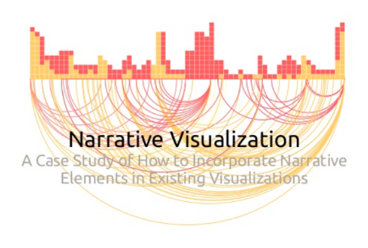来源：Figueiras, A. (2014). iV2014 - Narrative Visualization.
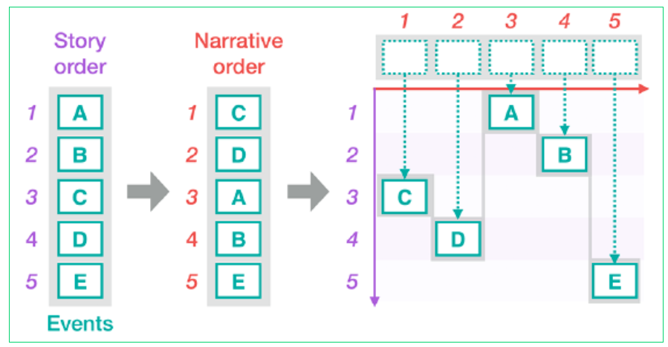
来源：Nam Wook Kim, et. al. (2017). Visualizing Nonlinear Narratives with Story Curves
Download Visualizing Nonlinear Narratives with Story Curves
.

他们创建了一个简单的图示来展示故事顺序与叙事顺序之间的关系，并基于此制作最终的数据可视化。该图示包含三个主要组成部分：
- Story order（故事顺序）：事件在时间序列中的真实发生顺序
- Narrative order（叙事顺序）：指在视觉呈现上对故事进行的处理
- Visualisation（可视化）：将两种顺序结合起来，用于讲述完整故事的图形呈现

延伸阅读
- Figueiras, A. (2014). Narrative Visualization: A Case Study of How to Incorporate Narrative Elements in Existing Visualizations. 2014 18th International Conference on Information Visualisation , 46-52. DOI: 10.1109/IV.2014.79
- 叙事可视化: 用数据讲故事（Narrative Visualization: Telling Stories with Data）| CSDN
- Links to an external site.

- 阅读英文版：Narrative Visualization: Telling Stories with Data
- Download Narrative Visualization: Telling Stories with Data
- ，Edward Segel and Jeffrey Heer (2010)

评估任务中的叙事顺序
让我们借助示例数据集中的类别 3：矿物燃料（Mineral Fuels）来说明统计模式（statistical patterns）与叙事顺序（narrative orders）。在下图中，你可以看到：
- Grand total（总量）——原本在数据表中最后显示的内容——由于其对进口与出口的重要性，在叙事顺序中被提到最前面。
- 接着，通过结合总量与类别 3 的子总量（sub‑total），计算类别 3 的百分比。
- 所有子类别的百分比基于各自的子总量，因此需同时检索子类别与对应子总量的数据。
这种经过调整的叙事顺序确保叙事型数据可视化基于统计模式来构建。
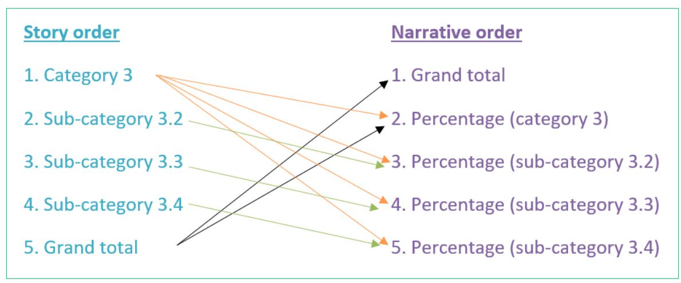
下面为你提供了一个已完成的仪表板（dashboard），展示类别 3 矿物燃料的统计模式。在该可视化中可以看到，类别 3 矿物燃料包含三个子类别，包括 3.2 煤炭（Coal），3.3 石油（Petroleum）和 3.4 天然气（Gas）。
仪表板的各部分说明如下：
- 顶部的堆叠条形图（stacked bar chart）：展示了 1988 年至 2021 年间出口与进口总额的对比情况，为该类别整体提供宏观视图。
- 第二个图表：展示类别 3 占总进口与总出口的百分比趋势，显示二者均呈上升趋势。
- 第三个图表：展示 Coal 的进出口趋势，可见煤炭出口呈下降趋势。
- 第四个图表：展示 Petroleum 的进出口趋势，可见出口有所减少。
- 第五个（最后一个）图表：展示 Gas 的进出口趋势，说明天然气出口呈显著增长。
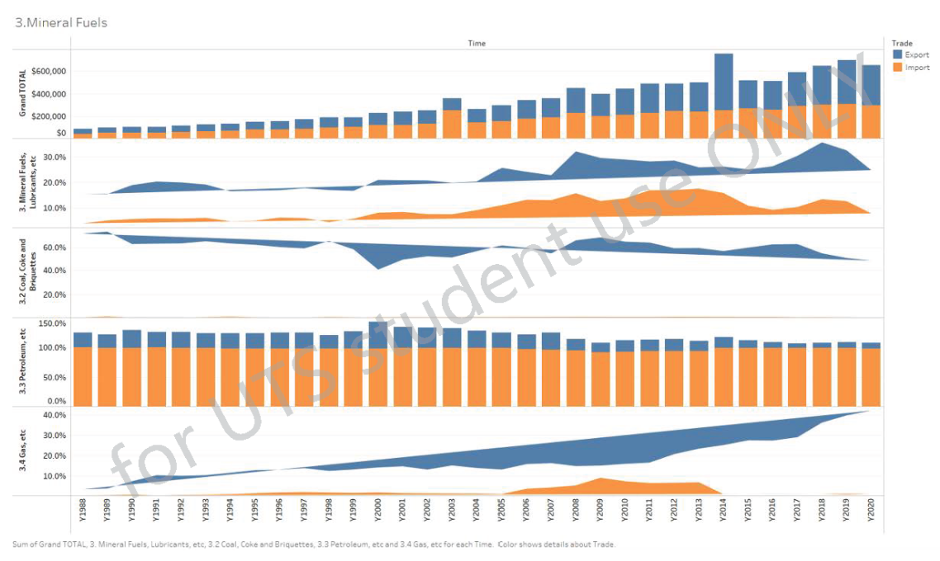

3.6.1 数据模式与数据故事
前面的澳大利亚国际贸易（Australia International Trade）示例数据集包含自 1988 年至 2021 年超过三十年的数据。数据集中包含进口与出口数据，并在每张工作表中划分为十个主类别与六十七个子类别。如下图所示，所有数据的单位均为百万澳元。
第一个洞见是：不同类别与子类别之间的数据差异巨大，从几百万到数千百万不等。第二个洞见是：数据集中已经计算了总量（grand total）与子总量（sub‑total）。这使得识别统计模式（statistical patterns）变得容易得多。
在前面的评估准备阶段，我们已经使用评估任务的数据集创建了统计模式与分析模式。现在，我们将专注于理解数据故事（data story），这是进行数据模式可视化之前的重要步骤。
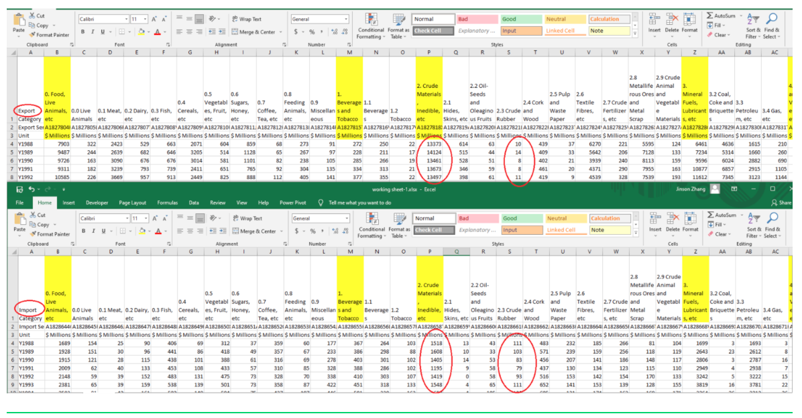

统计故事（Statistical story）
让我们深入探讨数据集中的统计模式。在这里你可以看到：类别百分比（category percentage）基于进口与出口的总量（grand total）计算。子类别百分比（sub-category percentage）则基于各自的子总量（sub‑totals）计算。
部分子类别呈现持续增长趋势，其百分比由个位数增长到两位数，这呈现了这些子类别的“故事”：当某一进口子类别呈上升趋势时，相关行业可能会面临更大压力；或者相对的，若出口子类别持续上升，则意味着该行业在国际市场获得更多机会。
从下方图示中，我们可以看到的另一个有趣的故事是：有些类别在某一段时间内呈现上升趋势，但其子类别在同一时期却呈现下降趋势。
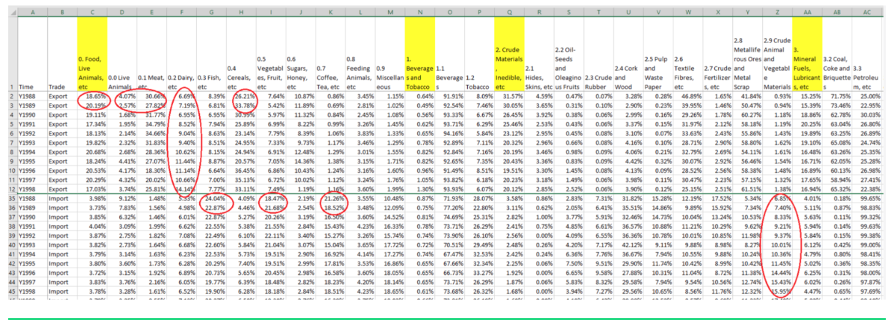

分析故事（Analytical story）
现在让我们调查下方所示的分析模式。你可以看到：
- 在时间序列的起始年份 1988 年，所有类别与子类别的百分比均为 100%（因为没有上一年可比）。
- 从 1989 年开始，每一年都以相对于前一年的百分比变化来衡量。
大多数类别与子类别呈现规律性的上下波动。然而我们可以看到：有些子类别上涨幅度超过 700%；而有些子类别下降幅度超过 45%。所有这些故事都可以通过趋势和突破点分析中的可视化技术来展现。
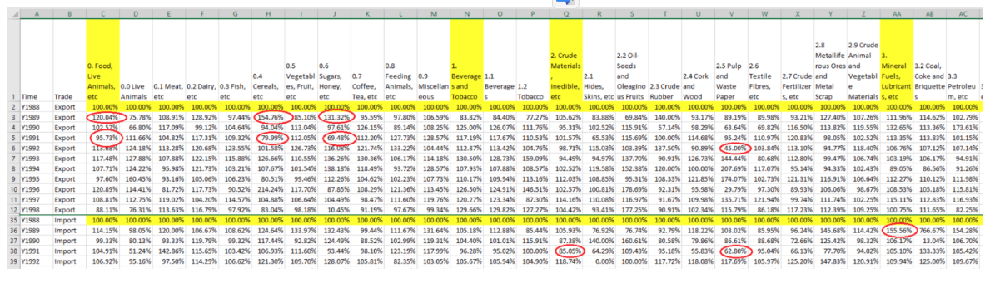

3.7 使用仪表板进行数据叙事
数据可视化仪表板（dashboard）旨在将多个图表集中展示在同一页面，通过时间序列或类别分组的可视化来呈现数据轨迹与趋势，用以讲述数据故事（data story）。仪表板背后的原始数据与文件经过处理与模式化（patterned），而交互功能（interactivities）是可视化仪表板的核心，它们能够展示数据故事的概览，并让使用者探索可视化内容的细节。以下图 1 展示了用于数据叙事的原始数据与仪表板之间的关系示意图。
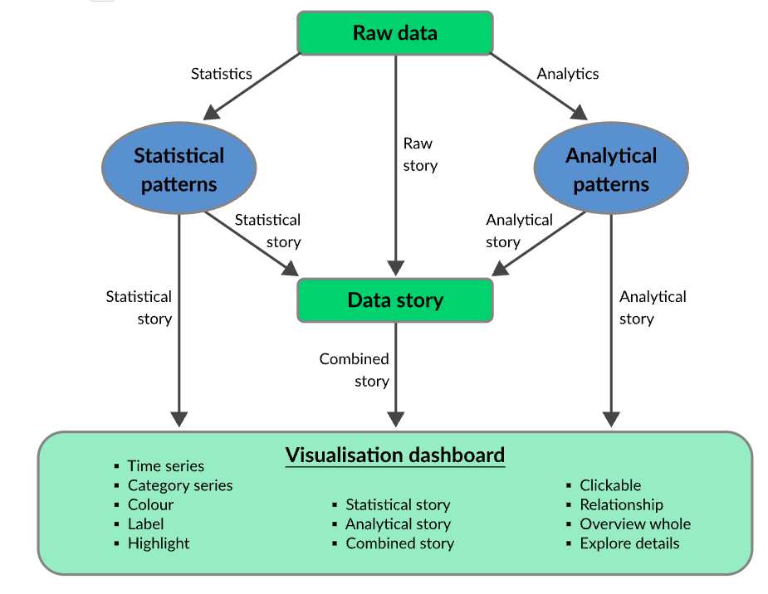

在可视化仪表板的语境中，图表包含时间序列或类别序列数据，这些数据通过颜色与标签进行突出显示，用于叙事。仪表板具有多种功能，包括可点击按钮、可选择的关系视图、全局概览以及能展示故事细节的探索功能。

Excel 仪表板
下图展示了一个使用澳大利亚国际贸易示例数据集在 Excel 中创建的仪表板，其中包含时间与类别序列数据。仪表板中有两个可点击的功能：
- 第一个可点击的区域（以左侧绿色箭头标识）：用于类别选择（用户可从显示的十个类别中选择）；
- 第二个可点击的区域（以右侧绿色箭头标识）：用于时间选择（下拉框位于类别表上方）。
当你从下拉列表中选择不同时间段时，所有类别与子类别的数据和图表都会随之更新（时间序列图除外）。
仪表板包含三个叙事部分：
- 第一个故事部分：位于顶部行（top row），展示类别数据与图表；
- 第二个故事部分：位于中间行（middle row），呈现子类别的数据与图表；
- 第三个故事部分：位于底部行（bottom row），展示人口数据与相关时间序列中进出口总额的对比图表。本部分通过计算人均进出口比率并进行可视化呈现，以实现数据叙事的目的。
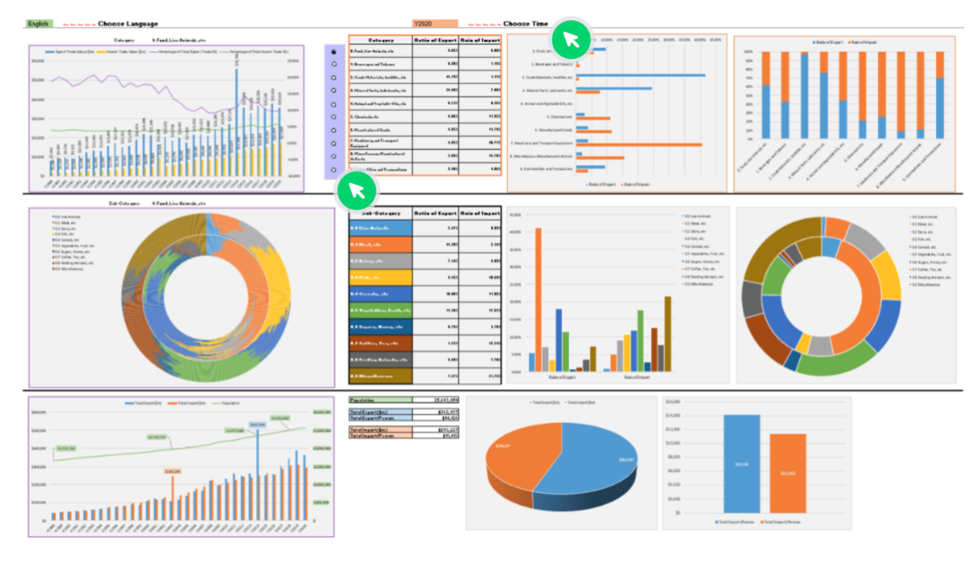

在顶部的行中，你可以看到 Food（食品）类别已从类别表中被选中。左侧展示的组合图表（combo chart）包含了 1988 年至 2021 年间食物类别的进口与出口总量（柱状图），以及其进口与出口百分比（折线图）。 在类别表右边，另有一个柱状图与堆叠柱状图，分别展示所选年份中十个类别的进出口总量。
第二行（中间行）有一个时间序列的圆环图（甜甜圈图，doughnut chart），用来展示食物类别的子类别。所有子类别都有独特的颜色编码，每种颜色代表一个食物的子类别。在子类别表右侧，柱状图与圆环图用于展示子类别数据与相关故事。
最后，底部的行显示人口数据，并用来解释为什么进口与出口从 1988 至 2020 年显著增长。 为了支持叙事，此部分使用饼图（pie chart）与柱状图（bar chart）展示人口与进出口总量的比较比率
了解更多关于在 Excel 中创建仪表板的方法

虽然你不需要在评估任务中创建像本页展示的这种复杂的 Excel 仪表板，但了解如何创建仪表板仍然非常有用。观看此视频以进一步学习如何在 Excel 中构建仪表板。

https://www.bilibili.com/video/BV17c411P7BN/?spm_id_from=888.80997.embed_other.whitelist&t=18.955369&bvid=BV17c411P7BN

3.7.1 Tableau 仪表板

Tableau 的仪表板功能
Tableau 具有内置的仪表板（dashboard）功能，可通过点击 Dashboard 选项卡找到。该功能可以将不同的工作表直接连接起来，从而实现交互性。这是本课程最终评估任务中的一个重要功能，它使我们能够在不同模式下探索类别与子类别之间的数据。
观看此视频，了解如何在 Tableau 中创建一个简单的仪表板，并学习如何将其发布到 Tableau Server（服务器）
bilibili.com/video/BV1Ab4y1b76f?spm_id_from=888.80997.embed_other.whitelist&t=9.447903&bvid=BV1Ab4y1b76f

在我们进一步通过示例深入学习之前，阅读以下 Tableau 教程以获取更详细的操作说明。
创建仪表板 | Tableau
创建一个或多个工作表后，你可以将它们组合到一个仪表板中，添加交互功能，并进行更多操作。创建仪表板，添加或替换工作表……
访问 help.tableau.com
Links to an external site.
，阅读了解更多内容。
学习在 Tableau 中创建实用仪表板的 10 个技巧

观看此视频，学习一些技巧让你的 Tableau 仪表板更易用，对用户友好，并在视觉上具有吸引力

https://www.bilibili.com/video/BV1UR4y1M7BH/?spm_id_from=888.80997.embed_other.whitelist&t=16.009171&bvid=BV1UR4y1M7BH

3.8 数据叙事方法
数据叙事（data storytelling）是指将原始数据通过新的、不同的方式转化为易读、易理解的视觉故事的过程。它是一种使用数据可视化（data visualisation）、仪表板（dashboards）以及其他视觉技术，以视觉方式传达数据洞见的过程。

在数据中寻找故事
当处理包含大量信息的庞大数据集时，往往难以检索最引人入胜的洞见并将其拼合成一个连贯的数据叙事。关键是寻找数据中的统计或分析模式，以识别最显著的差异。
观看 10 分钟
观看这段视频，听取 Bill Shander（Beehive Media 的 CEO 和创始人）讲述如何从数据中发现潜藏的故事。
在领英学习上观看英文版完整视频：Finding the story in your data | LinkedIn Learning
Links to an external site.
。务必观看至演讲最后一分钟，因为 Bill 为希望生成数据叙事的数据分析师提供了若干非常有用的技巧。

探索另一个数据叙事示例
为了进一步解释数据叙事的概念，我们将在接下来的两页中探索另一个示例，这次使用澳洲国内航班数据。此示例数据集包含澳大利亚主要城市之间 48 班国内航班的信息。当你首次查看该数据集时，你可能注意到航班的出发与到达城市名称。第二眼，你可能注意到列出的价格——其中只有少数航班的价格低于 100 澳元。继续阅读和分析数据集，你会找到更多关于舱位等级、飞机型号和引擎类型的细节。
你可以下载该数据集副本：Flight Data Storytelling_sample dataset.xlsx

构建并概述故事
构建故事（Craft story）是将数据转化为视觉故事的过程。关键是在数据中找到故事的起点（时间）与终点（时间），然后从数据集的视角勾勒这个故事。该过程使用视觉元素来替代文字描述。
例如，在图 2 中，它从航班数据集中提取了其他要素，包括舱位等级、飞机型号和引擎型号。
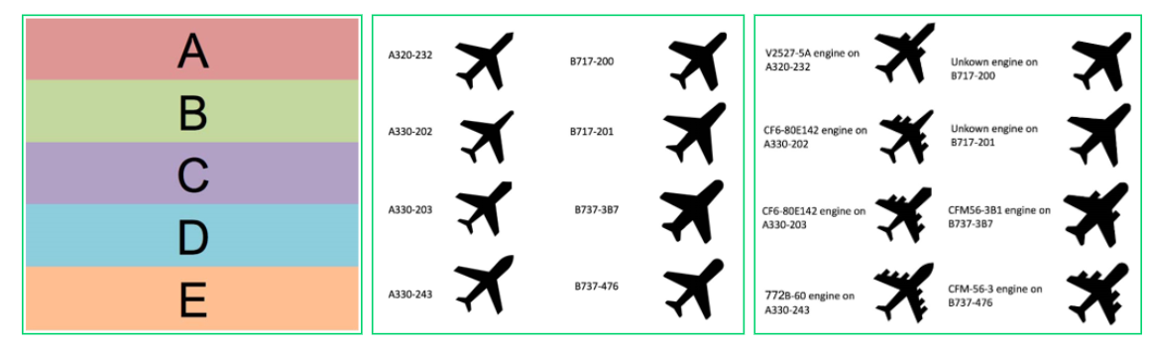
AirSpace 舱位等级通过不同颜色进行简单区分；飞机型号则通过不同形状的飞机图标来表示整体外观。由于飞机与引擎型号必须匹配，因此每种飞机形状上额外添加了一个引擎来识别组合。引擎型号使用专业术语，许多受众并不熟悉，因此使用不同飞机形状来代表这些型号使信息更易理解。下图展示了从国内航班数据集中构建的故事的一部分，重点关注布里斯班市。

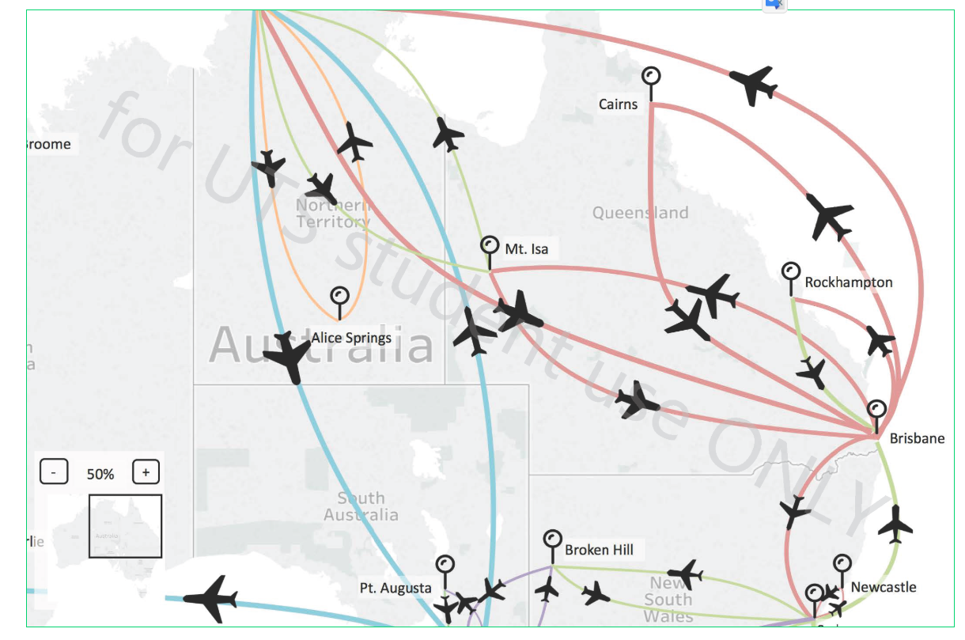

飞机图形展示航班方向（出发／到达）以及飞机型号／引擎；线条颜色与宽度分别代表舱位等级与价格。它为布里斯班的出港与入港航班构建了故事。你能从中获得的最直接洞见是：只有两班绿色的 AirSpace Class B 入港航班，一班来自 Rockhampton，另一班来自 Sydney。

3.8.1 故事叙事的机制
我们知道，通过创建图表、图形和示意图来可视化你的数据，有助于讲述你的故事。数据呈现可以提供强调故事叙事的信息。有几个组成部分可以在这一部分发挥作用：
- 创建检索数据的分析模式，以发现最大的趋势。
- 找到合适的可视化技术，以呈现视觉模式。
- 使用标签和高亮（highlight）技术识别离群值（outliers），以凸显故事。
可视化应与你故事的模式相匹配。使用不同的视觉元素以及各种情感表达方式将有助于强化整体信息和叙事。数据叙事信息有助于观众的理解。下面的地理可视化展示了整个澳洲国内航班数据集
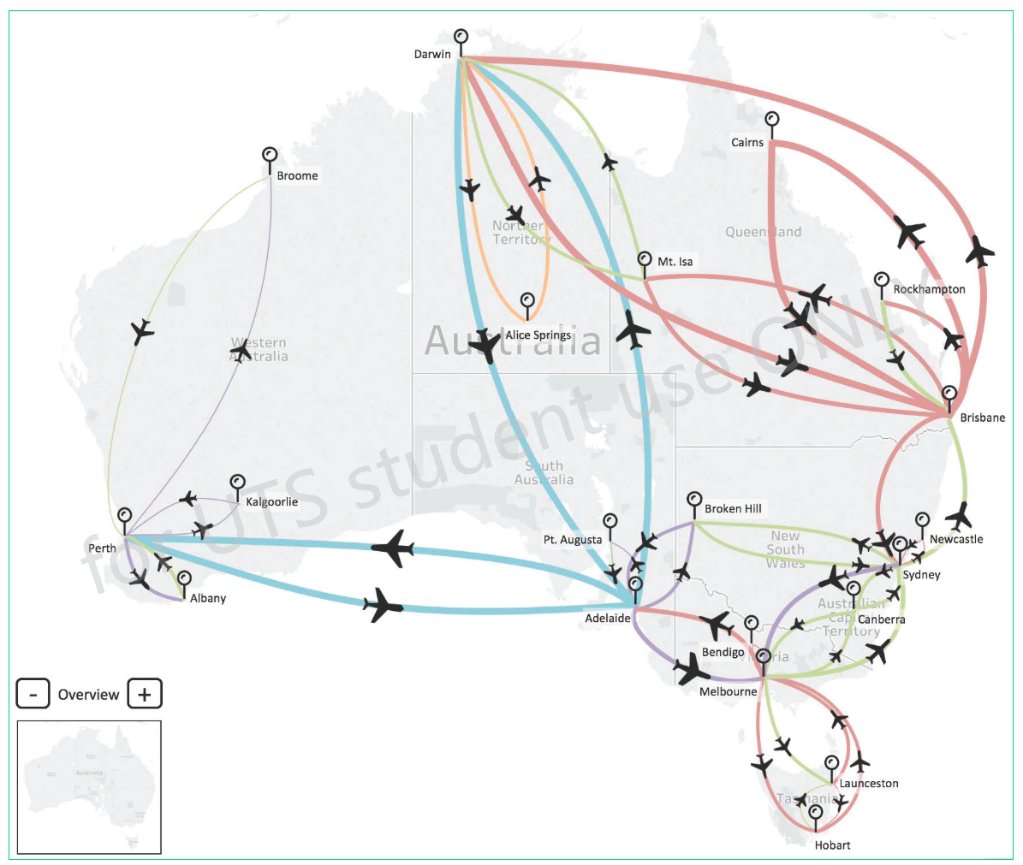
在此可视化中，使用 Tableau 将澳洲国内航班数据集映射为一个能够讲述完整故事的方式。价格通过线条宽度表示，颜色代表舱位等级，from_city（出发城市）和 to_city（到达城市）则通过飞机在地理地图上的方向来呈现。该可视化的最终版本还具有交互功能，可以按需显示更多细节。用户只需将鼠标移动到航班路径或飞机上，即可快速查看每个航班和飞机的更多信息（如下图所示）。
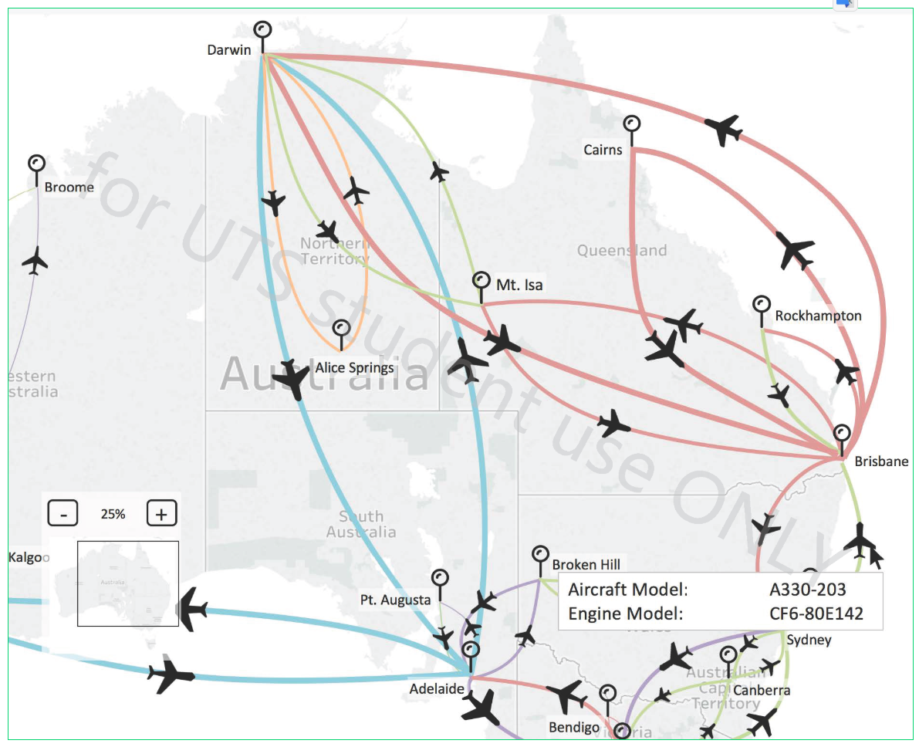
你还能想到哪些其他功能/机制，能够增强这份澳洲国内航班可视化数据所讲述的故事？

3.9 Tableau 故事板
自从 Tableau 的最新版本（2021.1）发布以来，该工具新增了一个故事（Story）选项卡，让你能够将可视化内容整理并发布为在线演示文稿。这一功能让你可以更轻松地将你的数据故事分享给更广泛的受众。在 Tableau 中创建故事的过程与创建仪表板（dashboard）类似：只需点击故事选项卡即可生成一个新的故事，并对其进行编辑。
下图所示为使用期末评估任务数据集创建的 Tableau 故事示例。你可以看到图表上方的导航箭头，它们允许你在不同的“幻灯片”之间切换。当前故事显示的是类别 3 及其子类别的变化情况。为图表顶部的“故事标题”撰写清晰简洁的说明十分重要，这有助于向用户解释所展示的主题，并有效讲述你的数据叙事。
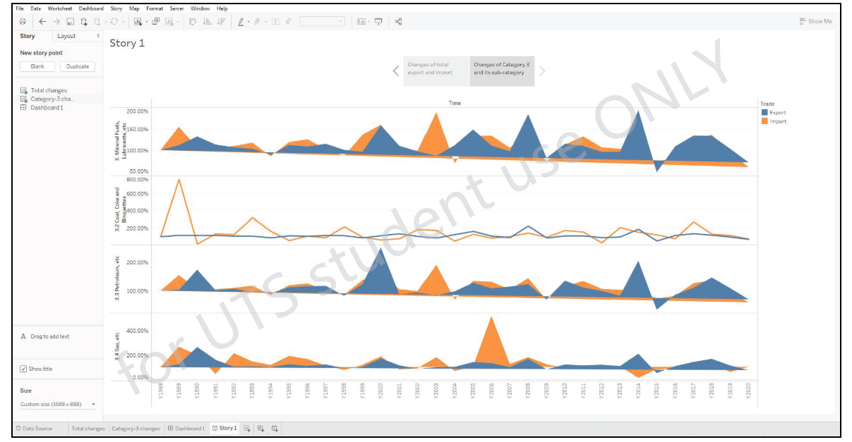

阅读以下 Tableau 教程，它将带你了解如何使用该工具构建自己的故事，并查看另一个示例。
构建演示故事 | Tableau 教程
你希望将自己的发现分享给更大的团队。通过协作，你们的团队或许会重新评估在北卡罗来纳州销售机器的策略。与其猜测哪些是关键洞察……
更多内容可参阅 help.tableau.com
Links to an external site.

观看 50 分钟
你还可以观看这些教学视频，以进一步了解 Tableau 故事功能。你应考虑如何使用这一功能来帮助呈现评估任务数据集的数据叙事，以及在你参与的其他数据可视化项目中应用它。
bilibili.com/video/BV16E411n7Tk?spm_id_from=888.80997.embed_other.whitelist&t=23.210281&bvid=BV16E411n7Tk
https://www.bilibili.com/video/BV1Uy4y1x7nR/?spm_id_from=888.80997.embed_other.whitelist&t=28.663813&bvid=BV1Uy4y1x7nR

3.10.1 Tableau：仪表板

Tableau 中的仪表板
在 Tableau 中，仪表板（dashboard）非常有用，因为它可以将相关的数据点集中呈现，使人们能够观察不同数据视图之间的趋势，并以交互的方式去探索数据。不应该把仪表板用作一个有多个不相关可视化随意堆放在一页的工具；相反，它们应该被组合使用，以帮助使用者观察数据之间的趋势关系。
在此任务中，你可以使用课程中任意你感兴趣的数据集。我将使用能源数据集（EnergyMix.xlsx
Download EnergyMix.xlsx
）。
查看下方的幻灯片，了解如何在 Tableau 中创建仪表板。
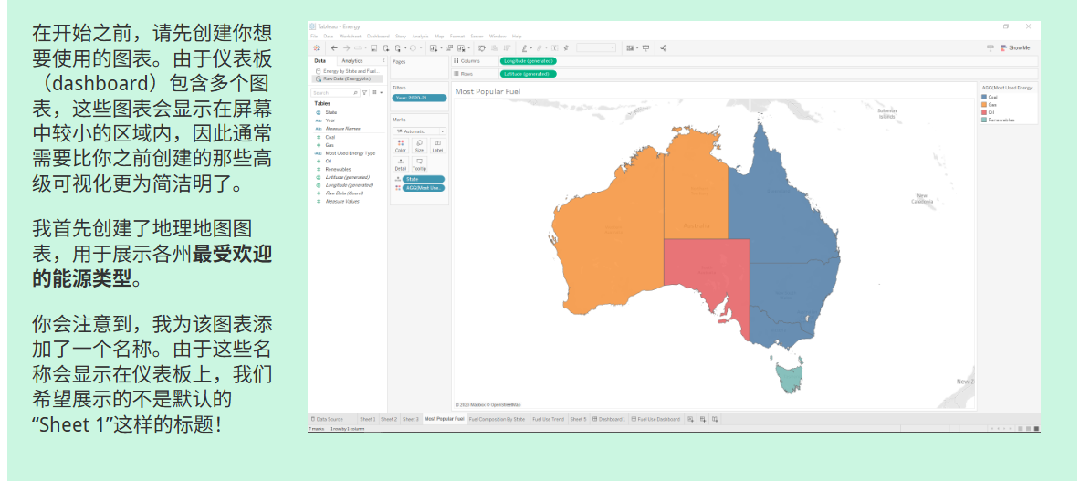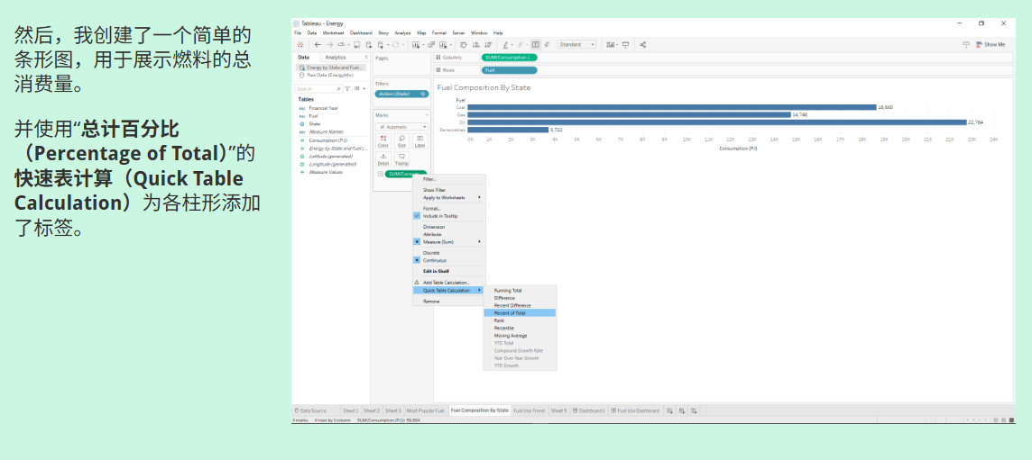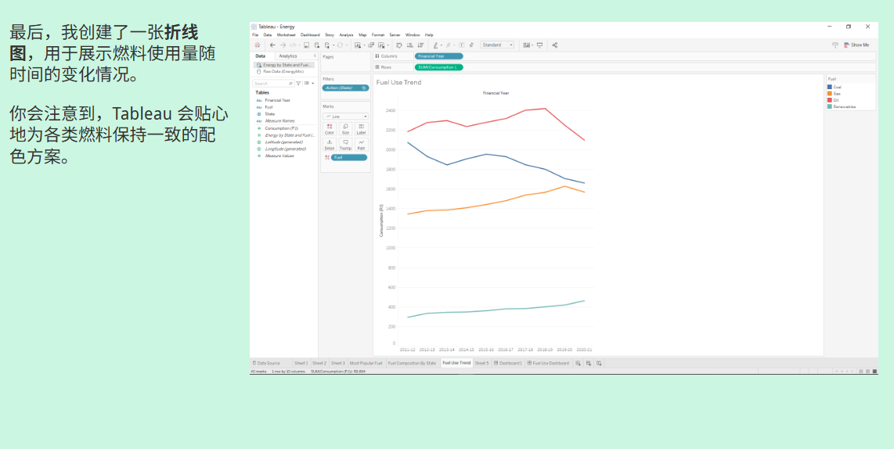
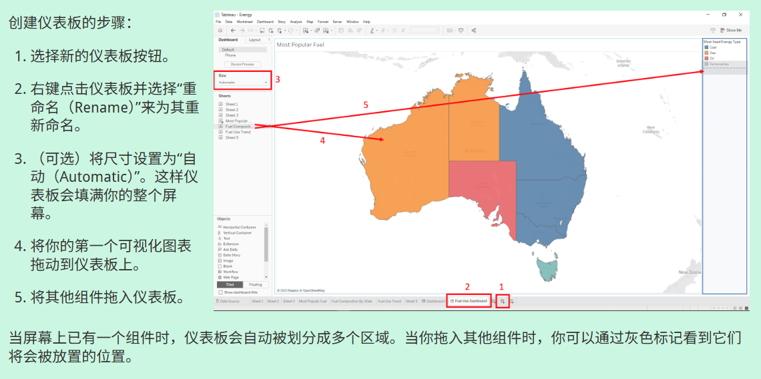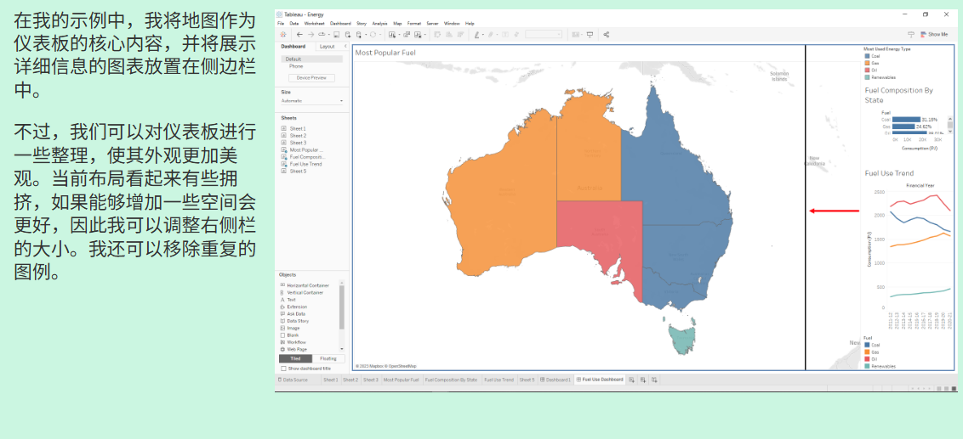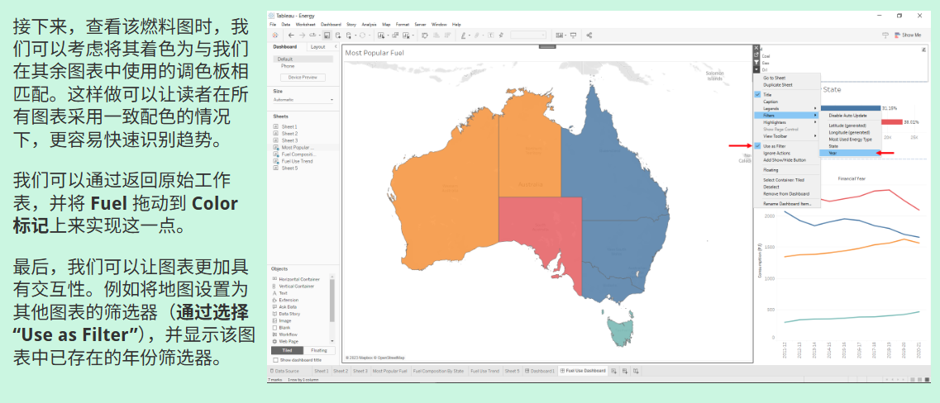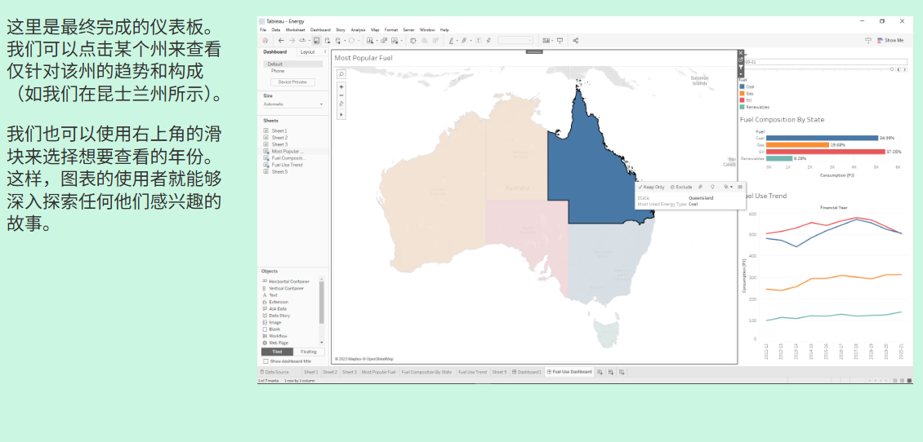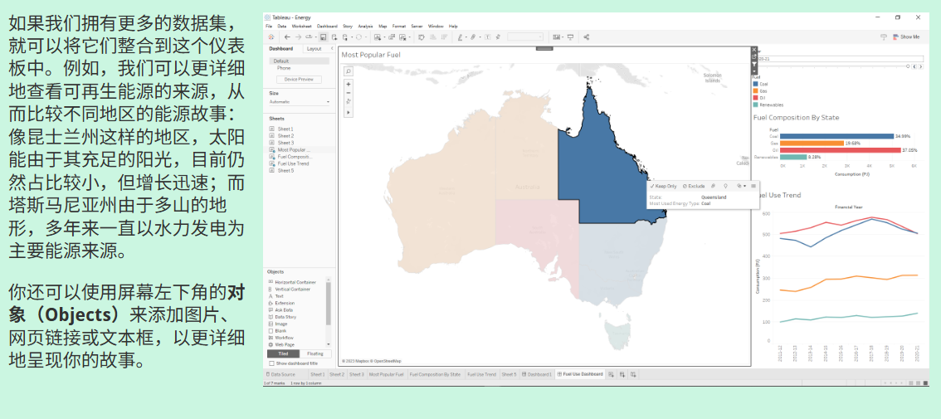

3.10.2 Tableau：创建故事板
在本次工作坊中，你将学习如何使用 Tableau 中的故事板（Storyboard）功能来创建你的最终数据叙事。
现在，你已经能够使用最终评估任务的数据集来制作你自己的故事板。你可以参考页面 Tableau 故事
Links to an external site.
，以获得该功能的详细说明。为了帮助你完成最终提交，我们附上了你所需要遵循的操作步骤，用于将其中一个数据集类别的数据叙事发布到网上。
下图展示了一个由我们一直在探索的所有可视化图表制作而成的 Tableau 故事示例。在创建自己的作品前，先查看该故事的一些特征。
操作步骤
- 点击右下角最后一个标签旁的“添加故事（add story）”图标。这将创建一个新的“Story 1”标签页。
- 在左侧“New story point”下，选择你希望放入故事中的可视化工作表或仪表板（dashboard）。
- 在顶部“Caption”区域，为故事添加标题文本。不要只是简单地使用你加入的图表或仪表板的标题，而应尝试描述你在页面上看到的内容。
- 在左侧，将“文本（text）”拖入图表区域，以添加说明性文字。这能帮助你突出图表中的关键趋势，并进一步讲述你的故事。
- 在故事中点击任意数据点时，该数据点将被高亮显示。每当有人打开此故事页面时，这种高亮效果会持续存在。例如，这里高亮显示的是西澳大利亚由天然气（Gas）产生的大量能源。
- 如果你拥有 Tableau Online 订阅，可点击“分享（share）”将故事发布到线上。
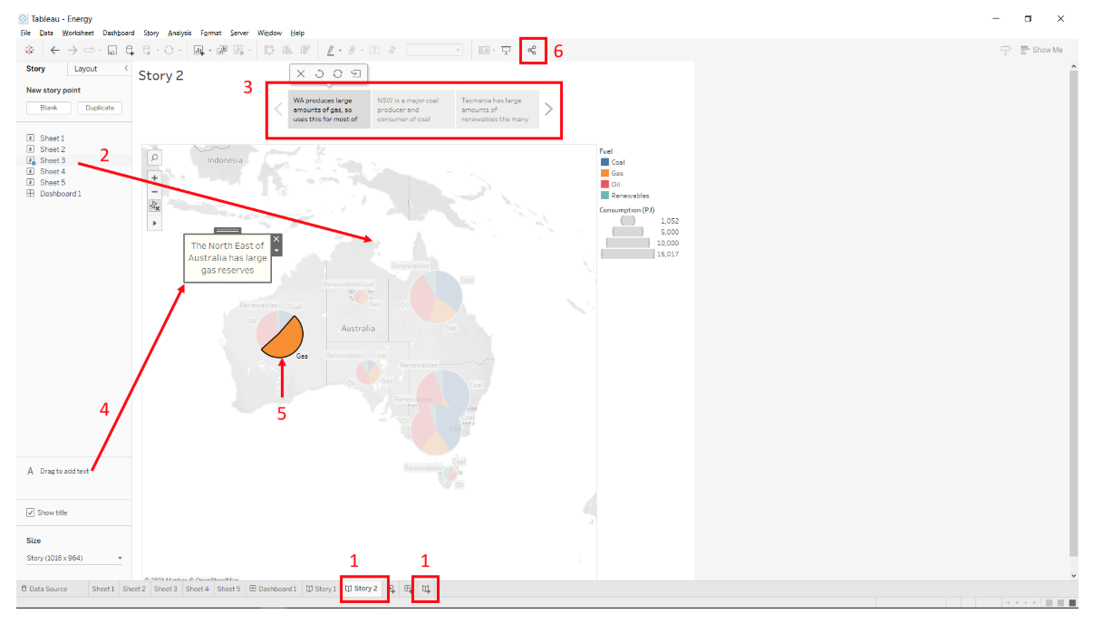
现在，你已经完成了一个数据叙事。你可以重复以上步骤，创建多个故事板页面，用于展示你想讲述的不同部分。
不妨亲自尝试一下，无论是探索能源结构（Energy Mix）的故事，还是研究通货膨胀（Inflation）或营养（Nutrition）数据的故事。你也可以按照这些步骤，为最终评估任务制作故事板。

